目 录

**1 绪 论** 1

1.1 研究的背景及意义 1

1.1.1 选题的背景 1

1.1.2 国内外研究现状 1

1.1.3 研究的意义 2

1.2 系统目标 2

**2 功能需求** 4

2.1 业务需求 4

2.1.1主要业务流程 5

2.2 功能需求 9

2.2.1 角色分析 9

2.2.2 业务功能 9

2.3 非功能需求 18

2.3.1环境需求 18

2.3.2 性能需求 18

**3 总体设计** 19

3.1系统设计的原则 19

3.2 系统体系结构设计 19

3.3 系统功能结构设计 22

3.3.1前台子系统功能结构设计 22

3.3.2后台子系统功能结构设计 23

**4 数据库设计** 24

4.1 概念结构设计 24

4.1.1 设计思路 24

4.1.2 E-R图 24

4.2 逻辑结构设计 29

4.2.1 设计思路 29

4.2.2 逻辑模型 29

4.3 物理结构设计 31

4.3.1 存取方式 31

4.3.2 存储结构 32

**5 界面设计** 34

5.1 界面关系图 34

5.2 界面设计成果 35

5.2.1 主界面 35

5.2.2 前台子界面 36

5.2.3 后台子界面 39

**6 详细设计** 43

6.1 系统主要功能模块介绍 43

6.2功能模块设计 43

6.2.1业主信息模块 43

6.2.2房产信息模块 46

6.2.3物业员工管理模块 49

6.2.4车位管理模块 51

6.2.5信息通知模块 54

6.2.6缴费管理模块 56

6.2.7投诉管理模块 59

6.2.8报修处理模块 61

**7 编码** 64

7.1 代码实现与核心算法 64

7.1.1业主登录 64

7.1.2投诉模块 64

7.1.3车位模块 64

7.1.4报修模块 65

7.1.5物业员工模块控制层 65

7.1.6信息通知模块控制层 66

7.1.7缴费模块控制层 66

7.1.8房产模块控制层 66

**8 测试** 67

8.1 测试方案设计 67

8.1.1 测试策略 67

8.1.2 测试进度安排 67

8.1.3测试资源 67

8.1.4 关键测试点 67

8.2 测试用例构建 68

8.2.1 测试用例编写约定 68

8.2.2 测试用例设计 68

8.2.3 关键测试用例 68

8.2.4 测试用例维护 73

**9 总结与展望** 74

9.1 设计工作总结 74

9.2 未来工作展望 74

**谢 辞** 75

**参考文献** 76

**附录A 外文翻译—原文部分** 77

**附录B 外文翻译—译文部分** 80

**附录C 软件使用说明书** 82

**附录D 主要源代码** 91

1 绪 论

## 1.1 研究的背景及意义

### 1.1.1选题的背景

近年来我们国家的经济水平不断提高，人民收入也随之不断增长，生活水平不断提高，人民对现在的社区的服务要求也不断的提高。利用现在的新科技技术去提高现在的物业服务水平是现在社会的一个非常重要的课题。在如今的现代社会的只有提高物业管理员的管理意识以及服务意识才能提升我问居住的小区的物业管理水平。现在的社会只有建立高质量、高标准的服务方式，社区人民才会感到满意。在信息技术高速发展的时代，物业管理方式毫无疑问可以采用高科技技术去提高。在现在的社会上，物业管理在现代化建设中，信息与技术的使用比重也越来越大。物业管理服务的科学化和信息化标志着人民的生活水平进入了新的阶段，标志着人民的生活也越来越好。

在之前中国的中国社会，将旧有住宅加入到物业管理之中的比较少，也就只是对新建的住宅小区进行了简单的物业管理，但是这样的投入的管理力量是远远不够的，所以导致了大部分的小区的物业管理只是单纯的停留在了看门、扫地、补漏、收垃圾等比较浅的层次上。对于招不到专业的工作人员，主要的原因基本上就是物业管理企业的基金不足以及多种经营服务不善等，而且管理方法的落后这些方方面面的原因都会导致就很难提高物业管理企业的效益。在以前的小区管理人工时代，工作人员的工作非常繁琐，需要大量的人力、物力和财力，这对于物业管理来说是非常浪费资源的。并且这些项目在过去手工操作时代，都需要人工记录这些事情，不但麻烦琐碎，而且经常出现错误，给广大业主带来很多的麻烦。

### 1.1.2 国内外研究现状

随着中国近几年经济的飞速发展，城镇化的速度也越来越快，而大部分城市居民都是住在小区里，而物业管理是建设美丽小区、提升居民的生活质量、建设和谐小区的必要手段。所以对于小区的管理者来说提高小区物业管理方式以及手段越来越重要。

现代科学技术发展越来越快，互联网技术普及大众几乎咩一个人，所以对于各种管理方式大众越来越追求“信息化管理”和“智能化管理”和“便捷化管理”，而且随着科技的进步，物业管理由基本的绿化、美化、环保、巡逻等发展到了现在的安全门、消防安全、密码单元门、声控灯以及对讲系统，物业管理越来越智能、专业、网络化、全面以及更加的方便，现代化的物业管理方法越来越重要。

现代化小区的建设在上世纪80末美国就开始有建设这样的智能化小区，源于发达国家之间的通信技术飞速发展，科学技术的进步。许多发达国家经济高速发展地区，智能化系统的住宅小区大规模的推广与应用，有些小区智能化建设比例甚至达到了80%。

虽然我国上世纪科学技术发展比较缓慢，绝大部分小区都是传统的全部事务都是人力进行，但是几十年我国的经济快速发展以及科学技术的进步，一线城市的低中高档小区大部分都应用了“通信技术”与“网络技术”实现线上小区物业管理。二三线城市的大部分小区都应用了线上小区物业管理，但是经济发展较快的地区线上小区物业管理更加的智能化。

总体来说目前现阶段线上小区物理管理技术也越来越成熟，效果也比传统的物业管理要好很多，现在基本上每一个小区都有自己的物业管理系统，好的物业管理系统对整个小区的作用也是非常大，方便管理员便捷的管理整个小区的各项事务。

随着科技的不断发展，计算机技术越发高级，使用强大的计算机技术与现代物业管理技术思想结合，建立现代化的小区是物业管理的发展方向。同时小区的智能化建设是科学技术进步带来的必然的发展趋势。

### 1.1.3 研究的意义

在小区里面的用户众多，小区占地面积大，基础设施多，物业管理员需要管理的范围很广，需要管理的内容也很多，靠人工去管理就会非常复杂化。而且最重要的是统合小区的各种费用，因为费用项目众多，认为计算会比较麻烦同时也容易出错，不利于收费。而如果实现小区管理系统将的话将会非常方便小区的物业管理员的对小区的统一管理。

在当今的社会中每一个住宅小区不可缺少的组成部分就是物业管理系统。要提高社区的管理水平是非常有必要有一个好的物业管理系统，因为一个优秀的小区物业管理系统可以使社区的日常管理更加方便。在现在互联网非常发达的现在就是将物业管理的发展和计算机强大的功能与现代管理思想相结合从而建立现代智能化的小区。我们必须重视现代管理以及重视细致周到的服务是是物业员工的宗旨。所以我们的必须提高物业管理的管理水平，想办法提高经济效益为了确保经济效益达到最大化。

各种企业的竞争以及生存环境随着现在社会的信息时代的到来都发生了根本性的变化。信息化不管是将它作为一种战略手段或者是战术手段，对于每一个企业来说，对企业的管理中都有着很重要的作用。计算机网络的信息系统对涉及互联网的企业的经营都有着很大的支持作用。现在对于每一个企业来说的他们的经济效益和经营效率都非常依赖信息系统，甚至我们可以说它是企业盈利的直接手段。但是传统的办公方式效率极其低下，工作强度异常大。工作人员需要花费大量的时间以及精力去处理那些复杂并且重复的工作，而且手工处理的延迟和错误也是现代管理中应该消除的弊端。

## 1.2 系统目标

整个系统主要由前台和后台组成，前台是业主通过账号密码登录，可以查询小区物业管理发送的最新通知，同时可以查询自己的基础信息，如果对小区某方面感到不满意可以通过这个前台进行投诉，会有专业的人员进行处理，当物业管理员叫人处理完成后物业管理员会在修改投诉的内容的当前状态，而业主也可以查询该投诉是否已经处理得当。而且发现了自家哪些电器或者设施有问题，也可以在前台页面进行报修处理，管理员了解后会叫专业人员来处理，修理完成后物业管理员会修改该报修内容的当前状态改为完成状态，业主也可以登录前台系统查询是否已经完成修理。同时业主可以在前台查询自己每月的物业费用并且缴纳自己的物业费。后台系统是给物业管理员通过账号密码登录的，管理员可以通过后台发送小区的最新通知，如果发现发送的通知可以通过后台系统修改该通知内容或者删除该内容重新发送。物业管理员可以通过后台系统查询哪些业主进行了投诉然后叫专业人员去处理，处理完成需要修改该投诉内容的当前状态，以便让业主知道已经进行了处理同时已经处理完成。物业管理员也可以通过后台系统查询哪家用户报修了电器之类的，然后叫人去处理，处理完成需要修改保修内容的当前状态，改为完成状态，以便业主知道自己保修的东西已经修理完成。物业管理员也可以通过该系统修改业主上报的基础信息或者新增业主的个人基础信息以及删除个人信息。物业管理员可以通过改系统每月发布每家用户的物业费。

2 功能需求

## 2.1 业务需求

1. 小区业主可以通过登录前台系统后选择查询业主自己个人的信息，而小区的物业管理员可以通过登录后台系统选择新增业主的基本信息，删除以前的小区业主的个人信息、修改业主错误的信息，以及查询想要了解的业主信息。
2. 小区的物业管理员可以新增新添加的房产信息基础信息，删除废弃的楼层的房产信息，修改有错误的房产信息，查询想要了解的房产信息。同时业主可以通过登录前台系统来查询未出售的房产信息。
3. 小区物业管理员可以选择新增新来的员工的基本信息信息，删除已经辞职的员工的信息，修改登记错误的员工的基础信息，查询想要了解的员工的各项基本信息信息。
4. 小区物业管理员可以新增新开发的车位的基本信息、修改登记错误的车位信息、删除掉废弃的车位的车位信息、和查询想要了解到的车位信息。
5. 小区业主可以通过登录前台系统选择信息通知页面查看管理员发布的消息。物业管理员则在社区有需要管理员发布消息通知全体小区成员时，管理员登录后台系统选择信息通知模块新增消息发布消息，如果没有发布完全，通过修改消息进行完善，物业也能通过查询消息进行查阅已经发布的消息，当消息过时，通过删除消息进行删除。
6. 业主可以通过网上登录该系统的前台系统进入缴费的界面选择自己的缴费清单并且点击缴费按钮实现缴费。当每个月的各个业主的费用更新以后，物业管理员需要将信息在后台新增缴费清单，然后发送到前台页面，由业主进行查询然后进行缴费。管理员还可以将以前的缴费清单信息删除，以及修改错误的缴费清单信息。
7. 小区业主对小区某一方面不满意是可以登录前台系统的投诉界面进行投诉。管理员则通过登录后台系统的投诉界面查询投诉，进行处理，处理完之后可将投诉信息中的状态属性进行修改。当用户认为投诉处理得当可以删除投诉。
8. 小区的业主发现有东西损坏时，业主可以通过登录前台新增、删除、修改、查询报修信息。小区的物业管理员则可以通过登录后台系统的报修界面查询报修信息然后对报修内容的状态进行修改。

### 2.1.1主要业务流程

1. 业主信息修改活动图 如图2-1所示：

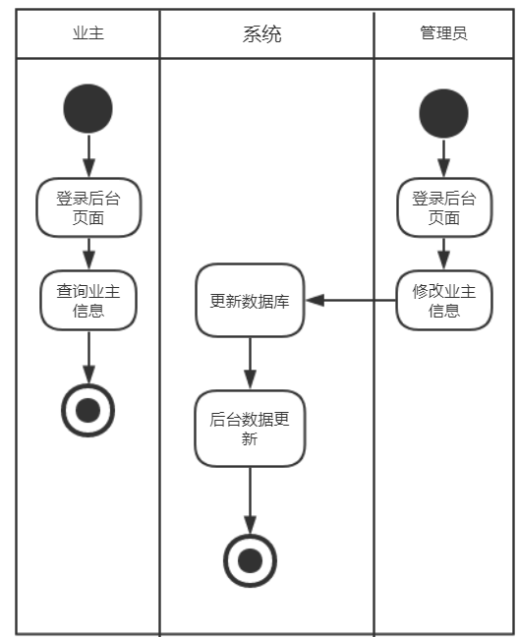

图2-1业主信息修改活动图

1. 房产信息修改活动图 如图2-2所示：

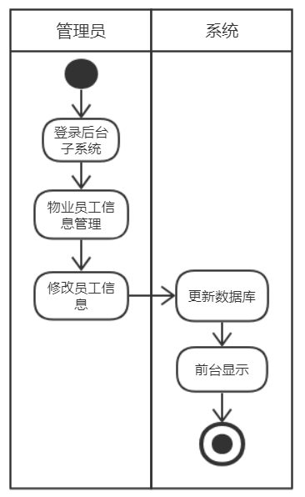

图2-2房产信息修改活动图

1. 物业员工管理新增活动图 如图2-3所示：

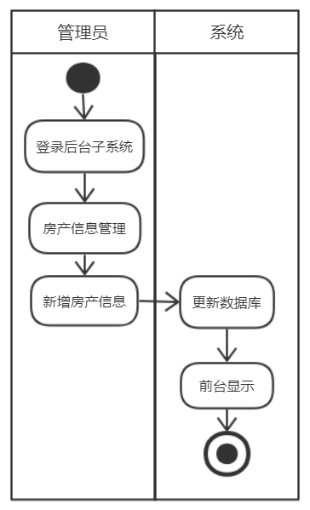

图2-3物业员工管理新增活动图

1. 车位信息新增活动图 如图2-4所示：

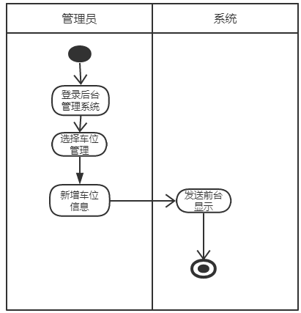

图2-4车位信息新增活动图

1. 信息通知查询和删除活动图 如图2-5所示：

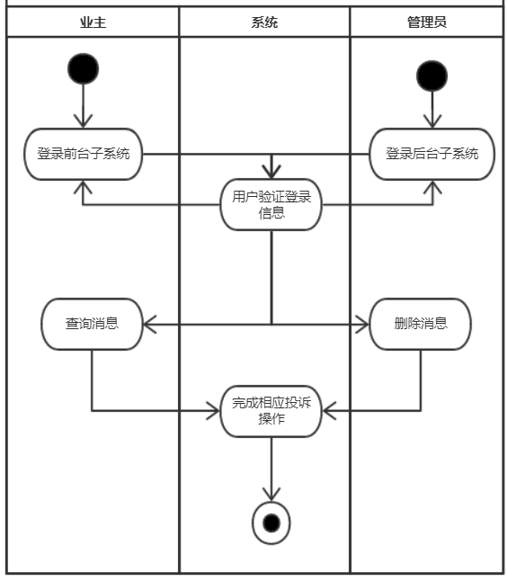

图2-5信息通知查询和删除活动图

1. 缴费管理活动图 如图2-6所示：

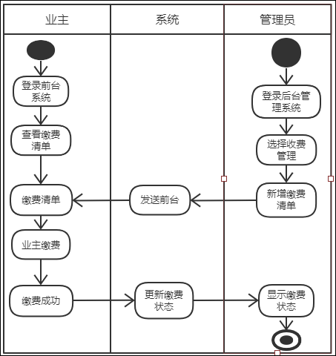

图2-6缴费管理活动图

1. 投诉查询活动图 如图2-7所示：

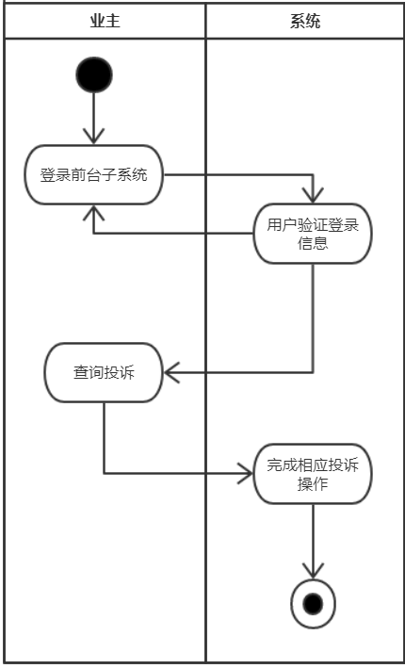

图2-7投诉查询活动图

1. 新增报修活动图 如图2-8所示：

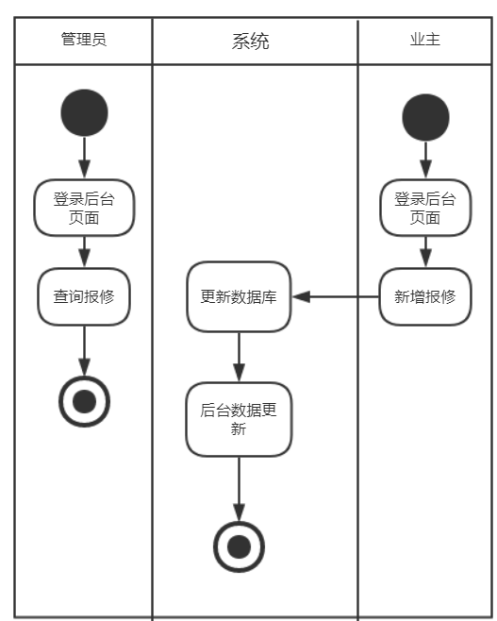

图2-8新增报修活动图

## 2.2 功能需求

### 2.2.1 角色分析

该系统应有角色分析如表2-1所示：

表2-1 系统角色表

|  |  |
| --- | --- |
| 角色 | 职责或功能 |
| 业主 | 可以登录页面进行报修、投诉、缴费、查询个人信息、查询小区发布的信息、可以查看空余房产以及空余车位。 |
| 系统管理员 | 可以登录后台查询业主的报修内容、投诉内容、发布缴费单、查询房产信息、查询车位信息、管理业主信息、管理物业员信息。 |

### 2.2.2 业务功能

根据物业小区管理系统的需求分析，给出了整个系统的总体用例图，包括了缴费模块、投诉模块、报修模块、信息通知模块、业主信息模块、房产信息模块、物业员工管理模块、车位管理模块，如下图2-9所示：

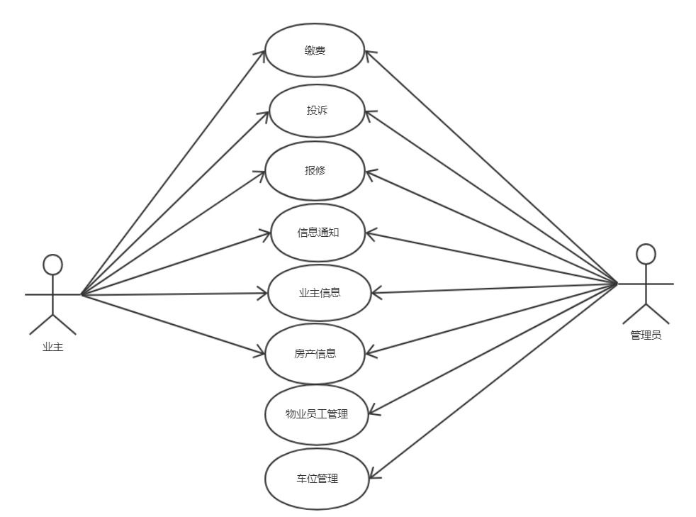

图2-9系统总体用例图

（1）业主信息管理

管理员在业主信息模块中有新增、删除、修改、查询业主信息功能，如图2-10所示，新增业主信息的用例描述如表2-2所示：

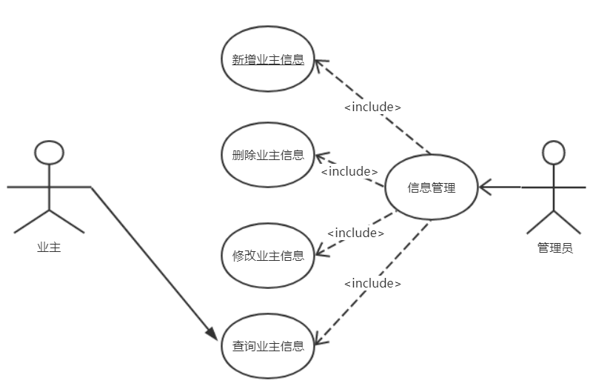

图2-10业主信息管理用例图

表2-2新增业主信息用例描述

|  |  |
| --- | --- |
| 描述项 | 说明 |
| 用例名称 | 新增业主信息 |
| 标识符* | YL02 |
| 用例描述 | 该用例图为业主信息新增，管理员登录系统为新的户主添加信息。 |
| 参与者表 | 管理员 |
| 优先级 | 1 |
| 状态* | 进行中 |
| 前置条件 | 管理员登录后台 |
| 后置条件 | 新增业主信息完成 |
| 基本操作流 | 1.管理员打开业主信息模块  2.选择新增业主信息 |
| 可选操作流 | 1.管理员完成提交前可以反复修改业主信息 |

（2）房产信息管理

管理员在房产信息管理模块中有新增、删除、修改、查询房产信息功能，如图2-11所示，修改房产信息用例描述如表2-3所示：

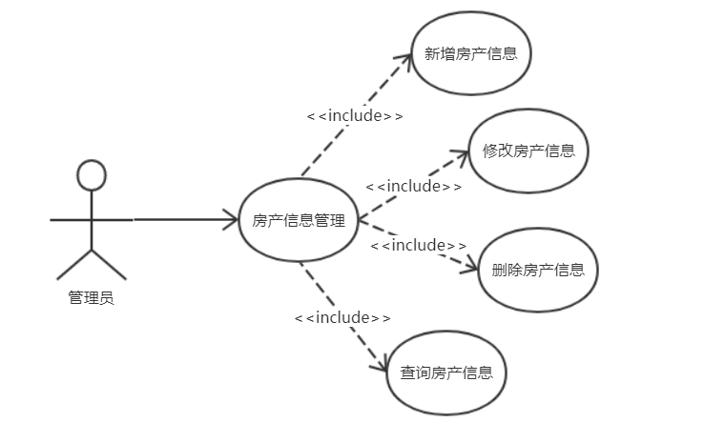

图2-11房产信息管理用例图

表2-3修改房产信息用例描述

|  |  |
| --- | --- |
| 描述项 | 说明 |
| 用例名称 | 修改房产信息 |
| 标识符* | YL04 |
| 用例描述 | 该用例图为修改房产信息用例图，管理员对错误的或者房产信息出现变化的进行修改 |
| 参与者表 | 管理员 |
| 优先级 | 1 |
| 状态* | 进行中 |
| 前置条件 | 管理员登录后台系统 |
| 后置条件 | 提交更新之后的信息 |
| 基本操作流 | 1.管理员进入房产信息模块  2.管理选择需要修改的信息进行修改 |
| 可选操作流 | 无 |

（3）物业员工管理

管理员在物业员工模块中有新增、删除、修改、查询员工信息功能，如图2-12所示，删除员工信息用例描述如表2-4所示：

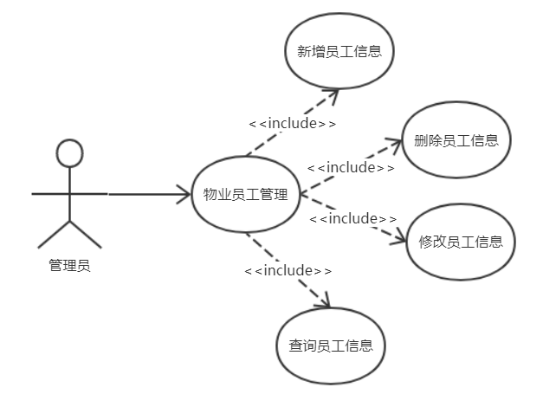

图2-12物业员工管理用例图

表2-4删除员工信息用例描述

|  |  |
| --- | --- |
| 描述项 | 说明 |
| 用例名称 | 删除员工信息 |
| 标识符* | YL06 |
| 用例描述 | 该用例图为删除员工信息用例图，当有员工离职时，管理员登录后台系统选择删除该员工信息 |
| 参与者表 | 管理员 |
| 优先级 | 1 |
| 状态* | 进行中 |
| 前置条件 | 管理员登录后台 |
| 后置条件 | 提交员工信息 |
| 基本操作流 | 1.管理员选择物业员工管理模块  2.管理员删除离职员工信息。 |
| 可选操作流 | 无 |

（4）车位管理

管理员在车位管理模块中有新增、删除、修改、查询业主车位信息功能，如图2-13所示，查询车位信息用例描述如表2-5所示：

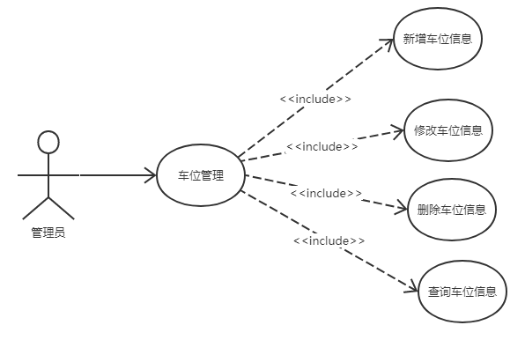

图2-13车位管理用例图

表2-5查询车位信息用例描述

|  |  |
| --- | --- |
| 描述项 | 说明 |
| 用例名称 | 查询车位信息 |
| 标识符* | YL08 |
| 用例描述 | 该用例图为查询车位信息用例图，管理员查询车位信息是否有问题 |
| 参与者表 | 物业管理员 |
| 优先级 | 1 |
| 状态* | 进行中 |
| 前置条件 | 管理员登录后台管理系统 |
| 后置条件 | 提交车位信息 |
| 基本操作流 | 1管理员选择车位管理模块  2管理员查询车位信息 |
| 可选操作流 | 无 |

（5）消息通知

管理员在消息通知模块中有新增、删除、修改、查询信息功能，业主可以查询消息如图2-14所示，新增消息用例描述如表2-6所示：

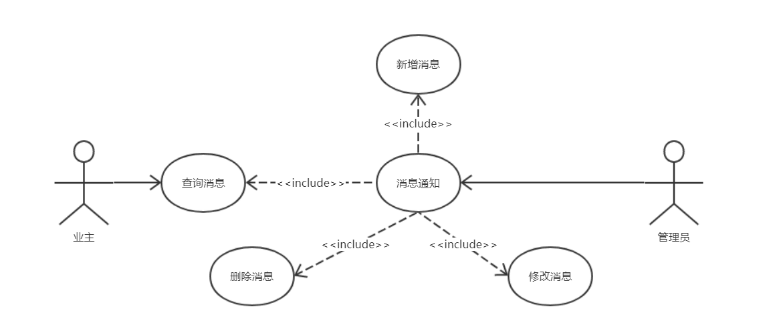

图2-14消息通知用例图

表2-6新增消息用例描述

|  |  |
| --- | --- |
| 描述项 | 说明 |
| 用例名称 | 新增消息 |
| 标识符* | YL010 |
| 用例描述 | 该用例图为新增消息用例图，当需要发布新的小区消息时管理员登录系统新增消息， |
| 参与者表 | 管理员 |
| 优先级 | 2 |
| 状态* | 进行中 |
| 前置条件 | 管理员登录后台系统 |
| 后置条件 | 信息发布成功 |
| 基本操作流 | 1.管理员登录消息通知模块  2.管理员发布新的消息 |
| 可选操作流 | 无 |

（6）收费管理

管理员在收费管理模块中有新增、删除、修改、查询缴费清单功能，业主可以查询缴费清单以及进行缴费，如图2-15所示，修改缴费清单用例描述如表2-7所示：

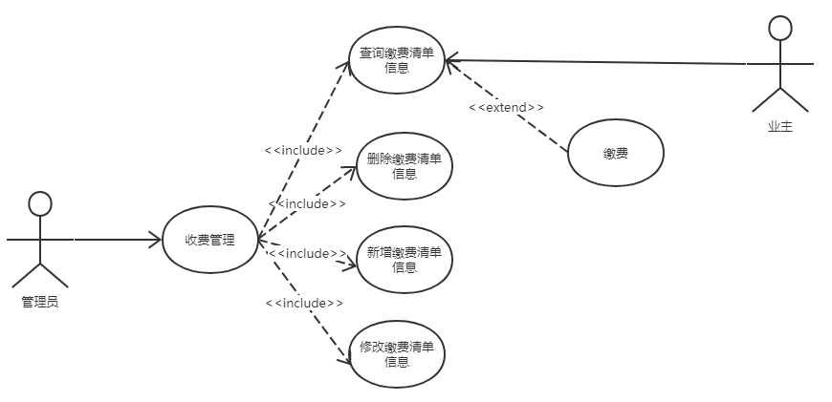

图2-15收费管理用例图

表2-7修改缴费清单用例描述

|  |  |
| --- | --- |
| 描述项 | 说明 |
| 用例名称 | 修改缴费清单 |
| 标识符* | YL012 |
| 用例描述 | 该用例图为修改缴费清单用例图，在发布前缴费清单数据有误需要及时修改管理员需要在收费管理模块进行修改 |
| 参与者表 | 管理员 |
| 优先级 | 1 |
| 状态* | 进行中 |
| 前置条件 | 管理员登录后台系统 |
| 后置条件 | 缴费清单修改成功 |
| 基本操作流 | 1.管理员进入收费模块  2.管理员修改缴费清单 |
| 可选操作流 | 无 |

（7）投诉处理

业主在投诉处理模块中有新增、删除、修改投诉，管理员有查询、修改、查询业投诉信息功能，如图2-16所示，删除投诉用例描述如表2-8所示：

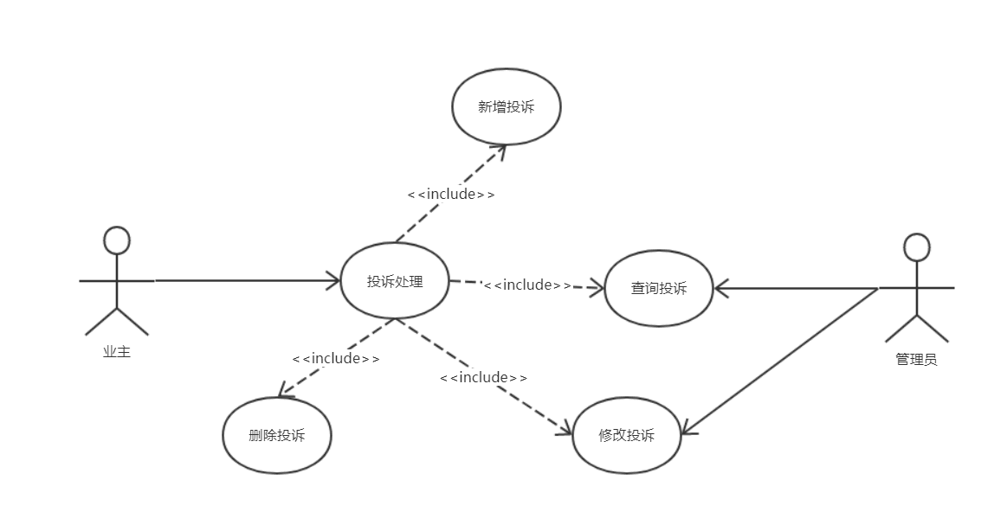

图2-16投诉处理用例图

表2-8删除投诉用例描述

|  |  |
| --- | --- |
| 描述项 | 说明 |
| 用例名称 | 删除投诉 |
| 标识符* | YL014 |
| 用例描述 | 该用例图为删除投诉用例图，业主可以登录前台子系统选择删除自己觉得可以删掉的投诉内容 |
| 参与者表 | 业主 |
| 优先级 | 1 |
| 状态* | 进行中 |
| 前置条件 | 业主登录前台子系统 |
| 后置条件 | 删除完毕 |
| 基本操作流 | 1.业主进入投诉模块  2.业主选择删除自己的投诉内容 |
| 可选操作流 | 无 |

（8）报修处理

业主在报修管理模块中有新增、删除、修改、查询报修的功能，管理员有修改、查询报修信息功能，如图2-17所示，查询报修用例描述如表2-9所示：

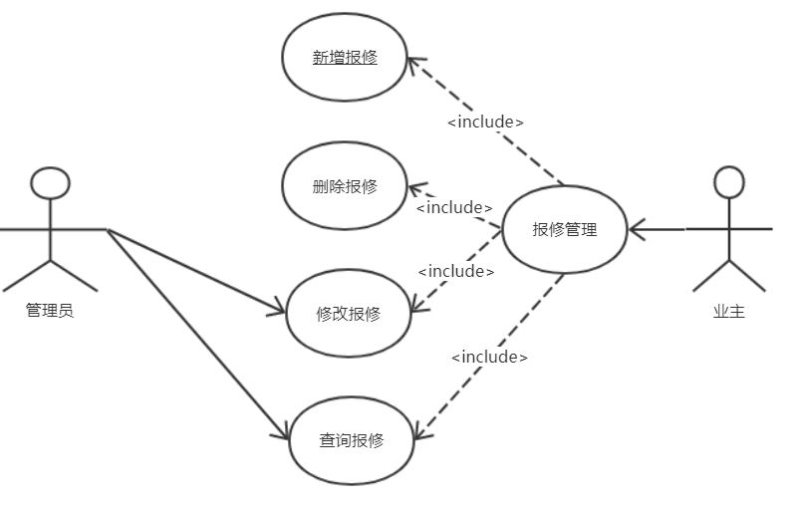

图2-17报修处理管理用例图

表2-9查询报修用例描述

|  |  |
| --- | --- |
| 描述项 | 说明 |
| 用例名称 | 查询报修 |
| 标识符* | YL016 |
| 用例描述 | 该用例图为查询报修用例图，业主或管理员可以登录系统选择查询报修内容 |
| 参与者表 | 业主、管理员 |
| 优先级 | 1 |
| 状态* | 进行中 |
| 前置条件 | 业主或管理员登录前台系统 |
| 后置条件 | 查询报修内容完毕 |
| 基本操作流 | 1.业主进入报修模块  2.业主查询报修内容是否处理完毕  3.管理员登录报修模块  4.管理员查询是否新增报修内容 |
| 可选操作流 | 无。 |

## 2.3 非功能需求

### 2.3.1环境需求

服务端：

表 2-10 服务器端环境

|  |  |
| --- | --- |
| 系统所使用数据库 | Microsoft SQL Server 2008 SP1 |
| 操作系统 | Windows 2008 R2 |
| Web服务器 | IIS 7.5 |
| 数据库 | SQL Server 2008 |

客户端：

表 2-11 客户端环境

|  |  |
| --- | --- |
| 操作系统 | Windows 7 或其以上版本操作系统 |
| 浏览器 | IE 6.0以及其以上版本（IE7.0、IE8.0） |
| 分辨率 | 最佳效果为1920×1080像素 |

### 2.3.2 性能需求

（1）设计的系统必须可以稳定运行。

（2）设计的系统的各项数据必须保证安全。

（3）客户端响应迅速，速度可以达到业务的要求。

（4）系统必须要有容错能力和抵抗外界干扰能力。

（5）扩展性强，能够满足将来业务和财务扩展需要。

（6）系统的页面平均响应时间应控制在1-3s内，同时页面的功能提示应当完整详细，符合用户的操作习惯，提供良好的用户体验。

2.3.3 安全需求

（1）权限控制

设计系统时必须考虑根据不同用户角色，设置不同的各项权限，并且每一个用户的重要操作都需要做相应的日志记录方便查看，同时没有权限的用户必须禁止使用改系统。业主和物业管理员只能操作自己相对应权限的功能。

（2）重要数据加密

设计实现该系统时必须对一些重要的数据按一定的算法进行加密处理，比如说用户口令、重要参数等。

（3）数据备份

允许用户进行数据的备份和恢复，以弥补数据的破坏和丢失。

（4）系统外部环境安全

本系统针对部署的外部环境，进行了网络安全防护措施，开启系统备份、防火墙和用户权限认证，使操作系统和应用系统处于安全良好的网络环境下，减少来自外部网络的威胁。

3 总体设计

## 3.1系统设计的原则

1. 本系统应当遵循《需求设计报告》的标准或规范
2. 本系统需要可以运行在主流的浏览器中。
3. 本系统需要遵循HTTP协议。
4. 本系统具备易用性和安全性。
5. 操作该系统的物业管理员计算机水平普遍不高。
6. 遵循“统一领导、统一规划、统一标准、统一建设”的原则。
7. 系统的设计需要全面考虑，需要有完整的设计计划，并且系统的每一步的设计都必须要有计划，同时对于计划的每一个部分都需要分优先级进行。
8. 必须考虑系统的可重复利用性，并且需要寻找目前可以利用的资源，节省设计系统时间与资源。
9. 必须以系统的整体性以及实用性为主，并且需要同时兼顾系统的先进性、可扩展性以及兼容性。

## 3.2 系统体系结构设计

目前的系统设计中，主要采用的体系结构为B/S结构。

B/S结构，也就是浏览器服务器(Browser) /(Server)结构，浏览器（Browser）也就是说客户端的应用程序都是要在浏览器上运行，客户端必须要安装一个浏览器才可以运行这种结构的应用程序。服务器(Server)就是将开发好的应用程序部署在服务器上运行即可，并且在客户端通过浏览器输入指定的服务器的IP地址，就可以使用部署的应用程序。

在这个小区物业管理系统我使用了SSM框架体系结构中，系统一共分为三层：显示控制层、业务逻辑层、数据访问层。在表现层中主要包括了展现界面的UI展示类，在业务逻辑层中包含了实体类和服务类，在数据层中则包含了映射类以及数据控制类。三层结构都建立在Net Framework的基础之上。具体流程如下图3-1所示

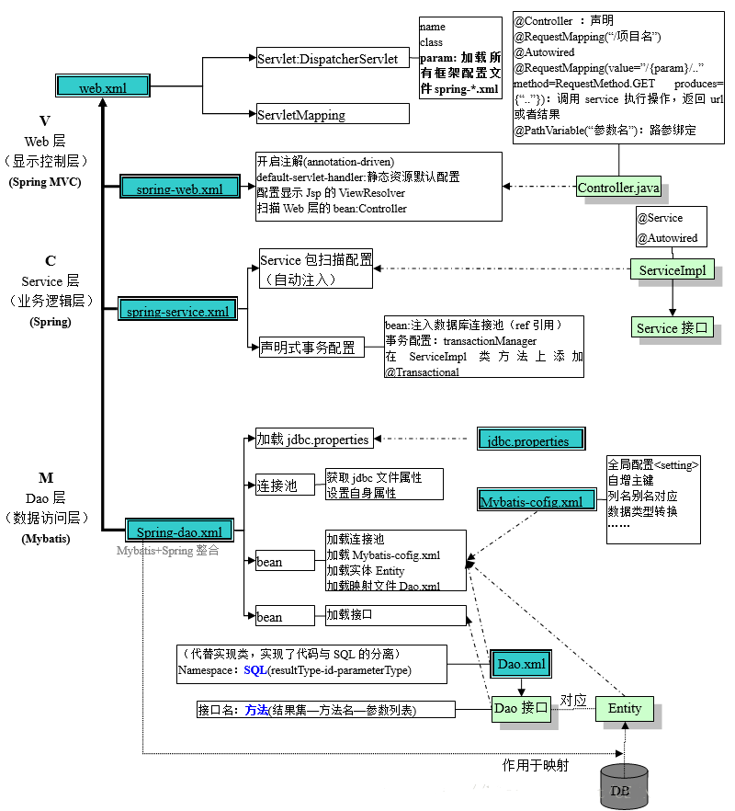

图3-1 系统结构图

（1）Dao层

也叫作数据访问层，主要利用Mybatis这一优秀的持久化层框架实现代码与SQL语句的分离，消除了几乎所有的JDBC代码和参数的手工设置以及结果集的检索；

（2）Service层

Spring是一个简单的分层的轻量级的Java开源框架，这个框架只是提供了一种方法来处理业务对象；

IOC容器管理：这里可通过进行注解或者通过配置文件将物业对象注入到SpringIOC容器中进行一个生命周期的管理，而且SpringIOC可以通过控制反转（IOC）从而来促进低耦合，达到实现依赖对象的被动传递，而不是使这个对象去主动查找和创建所依赖的对象。

面向切面：Spring框架提供了一种可以面向切面编程，它通过分离业务逻辑以及系统服务，以便于去进行内聚性的开发，从而使得业务对象只是实现了自己关注的业务逻辑，并不要去关注其他的点，就可以阻止它去干一些其他的副业。

支持事务：这是在实现业务逻辑的时候完成数据库事务的一般抽象化，它可以允许声明式事务管理，达到简化事务管理，从而完成其与数据底层分离。

Spring框架的各种特点使的程序员在进行代码的编写时可以更加干净、方便管理，而且便于测试，也为Spring里面的各种模块提供了基础支持。

（3）Web层

Spring MVC框架，这个框架主要是利用了中央控制器DispatcherServlet完成来着客户端发过来的请求。

springMVC的工作原理：

1. 在客户端中发送了一个请求给web服务器，然后web服务器需要对这个请求进行解析，如果匹配DispatcherServlet的请求的映射路径的话，web容器则需要将这个请求转达给DispatcherServlet.
2. 当DipatcherServlet收到了这个请求然后就会根据这个请求的信息（包括URL、Http方法、请求报头和请求参数Cookie等）以及HandlerMapping的配置去找到处理请求的相应的处理器（Handler）
3. 在Handler在处理数据后就会返回一个ModelAndView()对象发送给DispatcherServlet。
4. Handler返回的对象ModelAndView()仅仅只是一个简单的逻辑视图它并不是一个正式的视图，然后DispatcherSevlet就会通过ViewResolver去把这个简单的逻辑视图通过转化成为了真正的视图view。
5. Dispatcher将通过model就可以解析出ModelAndView()中的出现的参数然后展现完整的view最后将这个视图返回给客户端。

## 3.3 系统功能结构设计

系统总体功能结构图如图3-2所示：

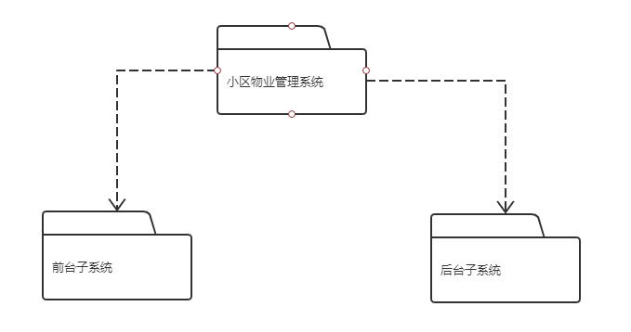

图3-2 系统总体功能结构图

描述：小区物业管理系统中的后台子系统是给小区中的物业管理员使用操作的而前台子系统是给小区业主使用操作的。

### 3.3.1前台子系统功能结构设计

前台子系统系统结构图如图3-3所示：

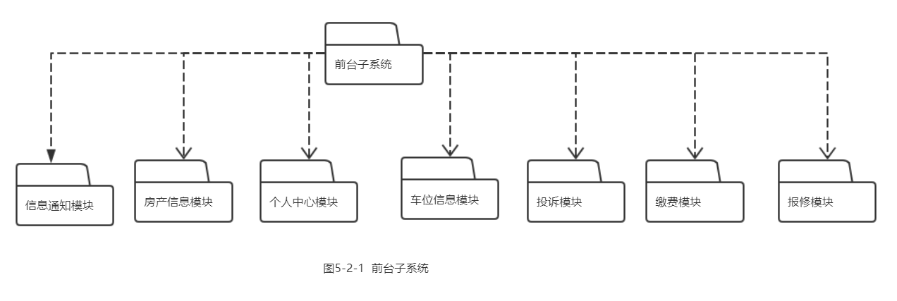

图3-3 前台子系统系统结构图

描述：在前台子系统中，业主可以进行缴费操作，处理自己所需要交的费用。业主在投诉模块如果有需要则可以进行投诉操作，业主想要知道小区的发布的最新消息的时候就可以在信息通知模块进行信息查询。业主想要看自己的基础信息的时候在个人中心模块中查询个人信息。如果业主家中有损坏，可以在报修模块进行报修操作，发布自己的报修内容以及修改它或者删除它。

### 3.3.2后台子系统功能结构设计

后台子系统系统结构图如图3-4所示：

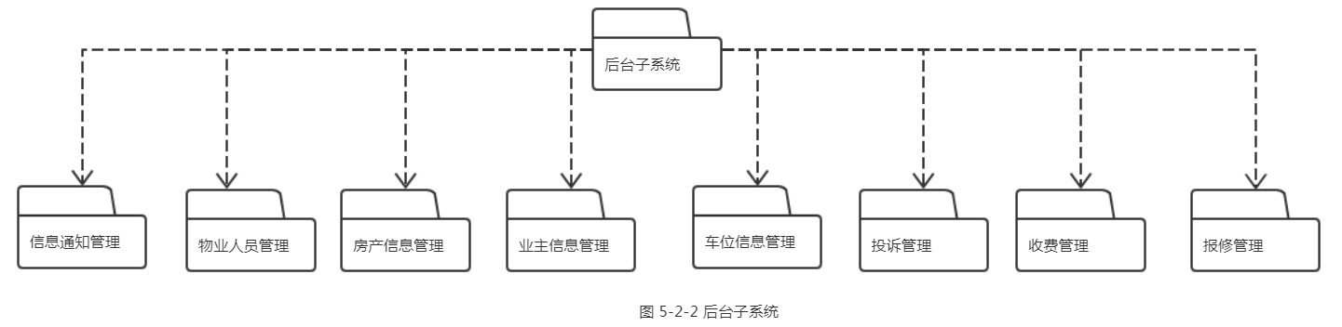

图3-4 后台子系统系统结构图

描述：在后台子系统中，管理员可以在物业人员管理模块进行物业人员的管理，在房产信息模块可以进行房产信息的管理，可以在业主信息管理模块中进行业主信息的管理，在车位信息模块中进行车位信息的管理，必须在投诉模块中处理业主的投诉，必须在报修管理模块中处理报修信息，以及管理员必须在缴费模块进行收费信息的管理。

# **4 数据库设计**

## 4.1 概念结构设计

### 4.1.1 设计思路

数据库的概念设计就是用来反映世界中的各种实体、以及实体的属性和它们之间的关系的原始数据，从而建立数据库的用户视图。

在进行数据库的设计的时候我首先想到的就是使用E-R的方法来进行概念设计。一共分成3步：第一步就是将局部的E-R先设计出来，第二步就是将设计出来的局部E-R统合成一个完整的全局E-R，第三步就是将我们在完成第二步中得到的全局E-R进行最终的完善，那么最终就能得到非常完善的E-R，我们将这称之为概念模式。

### 4.1.2 E-R图

(1)本系统的实体关系图，如图4-1所示：

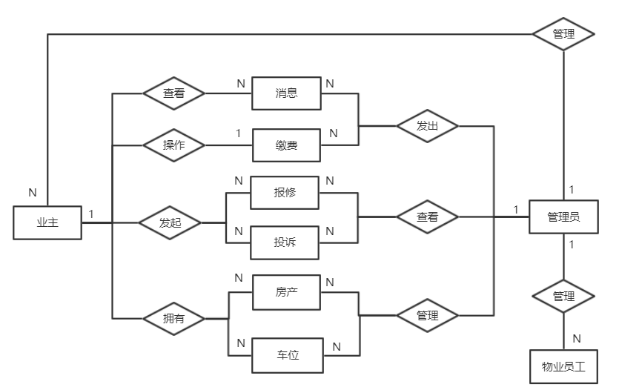

图 4-1 实体关系图

1. 管理员实体图，如图4-2所示：

实体：管理员

属性：id，account，password。

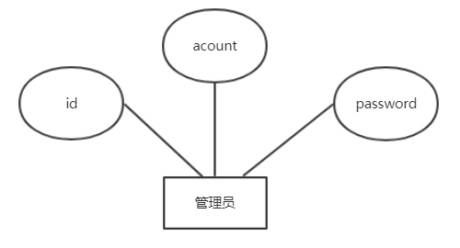

图 4-管理员实体图

1. 业主实体图，如图4-3所示：

实体：业主

属性：id,account,password,name,address,sex,birthday,phone,pet。

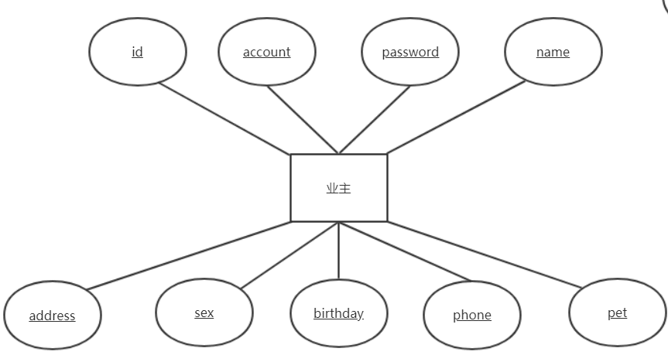

图 4-3 业主实体图

1. 房产信息实体图，如图4-4所示：

实体：房产信息

属性：id,type,address,note,value,ownerID,size。

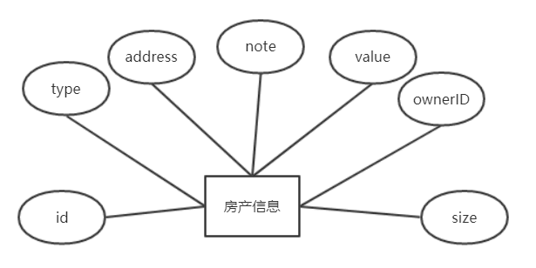

图 4-4房产信息实体图

1. 物业员工实体图，如图4-5所示：

实体：物业员工

属性：id,name,sex,note,phone,birthday,job,address。

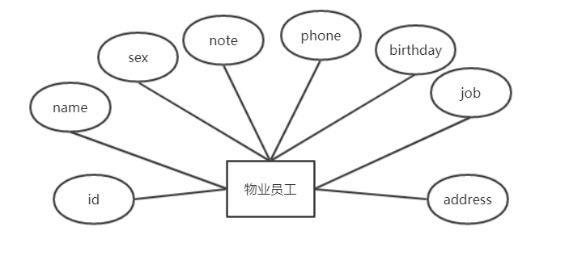

图 4-5物业员工实体图

1. 车位实体图，如图4-6所示：

实体：车位

属性：id，ownerID，price，status。

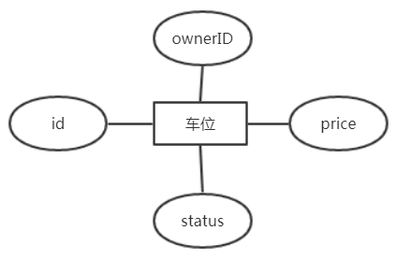

图 4-6车位实体图

1. 信息通知实体图，如图4-7所示：

实体：信息通知

属性：id，note。

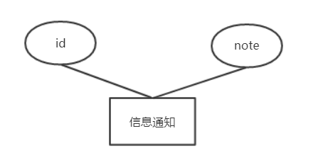

图 4-7信息通知图

1. 缴费实体图，如图4-8所示：

实体：缴费清单

属性：status，ownerID，water,electric,carcost,services,id,status。

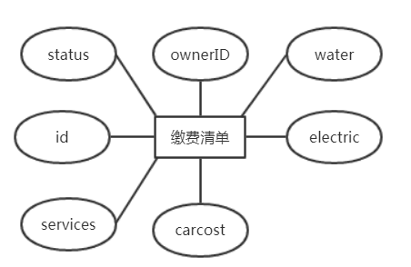

图 4-8缴费实体图

1. 投诉实体图，如图4-9所示：

实体：投诉

属性：id，ownerID，status，note。

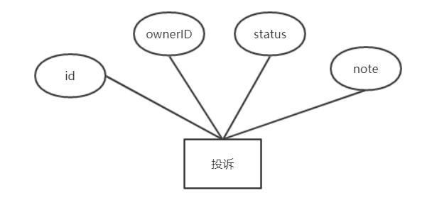

图 4-9投诉实体图

1. 报修实体图，如图4-10所示：

实体：报修

属性：id，ownerID，status，note。

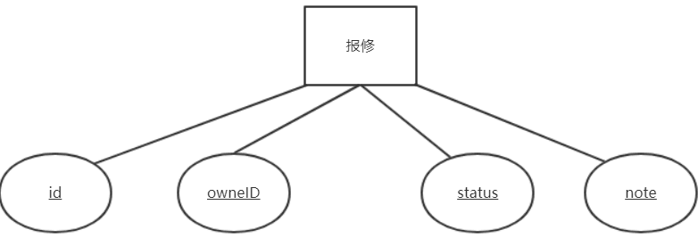

图 4-10报修实体图

## 4.2 逻辑结构设计

### 4.2.1 设计思路

（1）将概念结构转换为一般的网状、关系、层次模型；

（2）将转换来的网状、关系、层次模型使用DBMS 进行换；

（3）对数据模型进行优化。

### 4.2.2 逻辑模型

（1）管理员表

管理员的逻辑模型设计如表4-1所示：

表4-1管理员表

|  |  |  |  |  |  |
| --- | --- | --- | --- | --- | --- |
| 序号 | 字段名 | 数据类型 | 字段长度 | 是否主键 | 说明 |
| 1 | Id | 字符串 | 10 | 是 | 管理员编号 |
| 2 | Acount | 字符串 | 20 | 否 | 账号 |
| 3 | Password | 字符串 | 20 | 否 | 密码 |

（2）业主表

业主的逻辑模型设计如表4-2所示：

表4-2业主表

|  |  |  |  |  |  |
| --- | --- | --- | --- | --- | --- |
| 序号 | 字段名 | 数据类型 | 字段长度 | 是否主键 | 说明 |
| 1 | Id | 字符串 | 10 | 是 | 业主编号 |
| 2 | Acount | 字符串 | 20 | 否 | 业主账号 |
| 3 | Password | 字符串 | 20 | 否 | 业主密码 |

续表4-2

|  |  |  |  |  |  |
| --- | --- | --- | --- | --- | --- |
| 4 | Name | 字符串 | 10 | 否 | 业主姓名 |
| 5 | Address | 字符串 | 20 | 否 | 业主地址 |
| 6 | Sex | 字符串 | 1 | 否 | 业主性别 |
| 7 | Birthday | 日期 | 10 | 否 | 业主生日 |
| 8 | Phone | 数字 | 11 | 否 | 业主电话 |
| 9 | Pet | 字符串 | 20 | 否 | 业主宠物信息 |

（3）房产信息表

房产信息的逻辑模型设计如表4-3所示：

表4-3房产信息表

|  |  |  |  |  |  |
| --- | --- | --- | --- | --- | --- |
| 序号 | 字段名 | 数据类型 | 字段长度 | 是否主键 | 说明 |
| 1 | Id | 字符串 | 10 | 是 | 房产编号 |
| 2 | Type | 字符串 | 20 | 否 | 房产类型 |
| 3 | Address | 字符串 | 20 | 否 | 房产地址 |
| 4 | Note | 字符串 | 255 | 否 | 房产设备信息 |
| 5 | Size | 数字 | 10 | 否 | 房产大小 |
| 6 | Value | 数字 | 10 | 否 | 房产价值 |
| 7 | OwnerID | 字符串 | 10 | 否 | 房产所有者ID |

（4）物业员工表

物业员工的逻辑模型设计如表4-4所示：

表4-4物业员工表

|  |  |  |  |  |  |
| --- | --- | --- | --- | --- | --- |
| 序号 | 字段名 | 数据类型 | 字段长度 | 是否主键 | 说明 |
| 1 | Id | 字符串 | 10 | 是 | 员工编号 |
| 2 | Name | 字符串 | 20 | 否 | 员工姓名 |
| 3 | Sex | 字符串 | 1 | 否 | 员工性别 |
| 4 | Birthday | 日期 | 20 | 否 | 员工出生日期 |
| 5 | Job | 字符串 | 20 | 否 | 员工职位 |
| 6 | Phone | 数字 | 11 | 否 | 员工电话 |
| 7 | Address | 字符串 | 10 | 否 | 员工地址 |
| 8 | Note | 字符串 | 255 | 否 | 备注 |

（5）车位表

车位信息的逻辑模型设计如表4-5所示：

表4-5车位表

|  |  |  |  |  |  |
| --- | --- | --- | --- | --- | --- |
| 序号 | 字段名 | 数据类型 | 字段长度 | 是否主键 | 说明 |
| 1 | Id | 字符串 | 20 | 是 | 车位编号 |
| 2 | Price | 数字 | 50 | 否 | 车位价格 |
| 3 | Status | 字符串 | 20 | 否 | 车位状态 |
| 4 | OwnerID | 字符串 | 20 | 否 | 车位主人ID |

（6）信息知表

信息通知的逻辑模型设计如表4-6所示：

表4-6信息通知表

|  |  |  |  |  |  |
| --- | --- | --- | --- | --- | --- |
| 序号 | 字段名 | 数据类型 | 字段长度 | 是否主键 | 说明 |
| 1 | Id | 字符串 | 10 | 是 | 信息通知编号 |
| 2 | Note | 字符串 | 255 | 否 | 信息通知内容 |

（7）缴费表

缴费的逻辑模型设计如表4-7所示：

表4-7缴费表

|  |  |  |  |  |  |
| --- | --- | --- | --- | --- | --- |
| 序号 | 字段名 | 数据类型 | 字段长度 | 是否主键 | 说明 |
| 1 | Id | 字符串 | 20 | 是 | 缴费清单编号 |
| 2 | Water | 数字 | 50 | 否 | 水费 |
| 3 | Eletric | 数字 | 20 | 否 | 电费 |
| 4 | Carcost | 数字 | 20 | 否 | 车位费 |
| 5 | Services | 数字 | 20 | 否 | 物业管理费 |
| 6 | Status | 字符串 | 10 | 否 | 是否缴费状态 |
| 7 | OwnerID | 字符串 | 10 | 否 | 缴费者ID |

（8）投诉表

投诉的逻辑模型设计如表4-8所示：

表4-8投诉表

|  |  |  |  |  |  |
| --- | --- | --- | --- | --- | --- |
| 序号 | 字段名 | 数据类型 | 字段长度 | 是否主键 | 说明 |
| 1 | Id | 字符串 | 10 | 是 | 投诉编号 |
| 2 | OwnerID | 字符串 | 20 | 否 | 投诉人 |
| 3 | Status | 字符串 | 20 | 否 | 投诉状态 |
| 4 | Note | 字符串 | 255 | 否 | 投诉内容 |

（9）报修表

报修的逻辑模型设计如表4-9所示:

表4-9报修表

|  |  |  |  |  |  |
| --- | --- | --- | --- | --- | --- |
| 序号 | 字段名 | 数据类型 | 字段长度 | 是否主键 | 说明 |
| 1 | Id | 字符串 | 10 | 是 | 报修编号 |
| 2 | OwnerID | 字符串 | 20 | 否 | 报修人 |
| 3 | Status | 字符串 | 20 | 否 | 报修状态 |
| 4 | Note | 字符串 | 255 | 否 | 报修内容 |

## 4.3 物理结构设计

### 4.3.1 存取方式

该系统是使用mysql关系型数据库来进行本系统的数据管理。现在的DBMS一般来说会提供许多种不同存取方法以便于程序员选择，比如索引法、HASH法等。本文使用的是索引法。因为索引不需要扫描整个数据库就可以快速的找到对应的数据在MYSQL数据 库中。

### 4.3.2 存储结构

（1）管理员表

管理员的存储结构设计如表4-10所示:

表4-10管理员表

|  |  |  |  |
| --- | --- | --- | --- |
| 序号 | 字段名 | 类型 | 长度 |
| 1 | Id | varhcar | 10 |
| 2 | Account | varhcar | 20 |
| 3 | Password | varhcar | 20 |

（2）业主表

管理员的存储结构设计如表4-11所示:

表4-11业主表

|  |  |  |  |
| --- | --- | --- | --- |
| 序号 | 字段名 | 类型 | 长度 |
| 1 | Id | varhcar | 10 |
| 2 | Account | varhcar | 20 |
| 3 | Password | varhcar | 20 |
| 4 | Name | varhcar | 10 |
| 5 | Address | varchar | 20 |
| 6 | Sex | varchar | 1 |
| 7 | Birthday | date | 10 |
| 8 | Phone | int | 11 |
| 9 | Pet | varchar | 20 |

（3）房产信息表

房产信息的存储结构设计如表4-12所示:

表4-12房产信息表

|  |  |  |  |
| --- | --- | --- | --- |
| 序号 | 字段名 | 类型 | 长度 |
| 1 | Id | varhcar | 10 |
| 2 | Type | varhcar | 20 |
| 3 | Address | varhcar | 20 |
| 4 | Note | varhcar | 255 |
| 5 | Size | int | 10 |
| 6 | Value | int | 10 |
| 7 | OwnerID | varchar | 10 |

（4）物业员工表

物业员工的存储结构设计如表4-13所示:

表4-13物业员工表

|  |  |  |  |
| --- | --- | --- | --- |
| 序号 | 字段名 | 类型 | 长度 |
| 1 | Id | varhcar | 10 |

续表4-13

|  |  |  |  |
| --- | --- | --- | --- |
| 2 | Name | varhcar | 20 |
| 3 | Sex | varhcar | 1 |
| 4 | Birthday | date | 20 |
| 5 | Job | varchar | 20 |
| 6 | Phone | int | 11 |
| 7 | Address | varchar | 10 |

（5）车位表

车位的存储结构设计如表4-14所示：

表4-14车位表

|  |  |  |  |
| --- | --- | --- | --- |
| 序号 | 字段名 | 类型 | 长度 |
| 1 | Id | varhcar | 10 |
| 2 | Price | int | 50 |
| 3 | Status | varhcar | 20 |
| 4 | OwnerID | varchar | 20 |

（6）信息通知表

信息通知的存储结构设计如表4-15所示：

表4-15信息通知表

|  |  |  |  |
| --- | --- | --- | --- |
| 序号 | 字段名 | 类型 | 长度 |
| 1 | Id | varhcar | 10 |
| 2 | Name | varhcar | 255 |

（7）缴费表

缴费的存储结构设计如表4-16所示：

表4-16缴费表

|  |  |  |  |
| --- | --- | --- | --- |
| 序号 | 字段名 | 类型 | 长度 |
| 1 | Id | varhcar | 20 |
| 2 | Water | flat | 50 |
| 3 | Eletric | flat | 20 |
| 4 | Carrcost | flat | 20 |
| 5 | Services | flat | 20 |
| 6 | Status | varchar | 10 |

（8）投诉表

投诉的存储结构设计如表4-17所示：

表4-17投诉表

|  |  |  |  |
| --- | --- | --- | --- |
| 序号 | 字段名 | 类型 | 长度 |
| 1 | Id | varhcar | 10 |
| 2 | OwnerID | varhcar | 20 |
| 3 | Status | varhcar | 20 |
| 4 | Note | varchar | 255 |

5 界面设计

## 5.1 界面关系图

（1）界面关系图 如图5-1所示：

报修页面

开始

首页

投诉界面

登录界面

报修页面

信息页面

房产页面

车位页面

业主登录

管理员登录

个人页面

员工页面

投诉页面

业主页面

缴费页面

车位页面

房产页面

图 5-1界面关系图

## 5.2 界面设计成果

### 5.2.1 主界面

（1）前台主页图如图5-2所示：

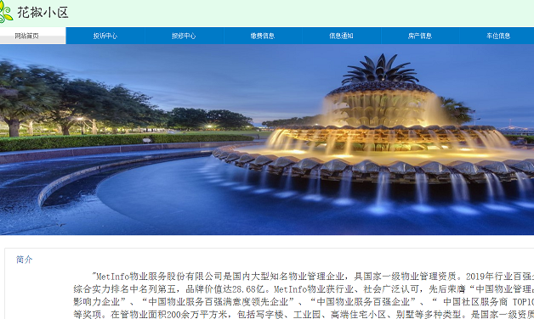

图5-2前台主页图

（2）后台主页图如图5-3所示：

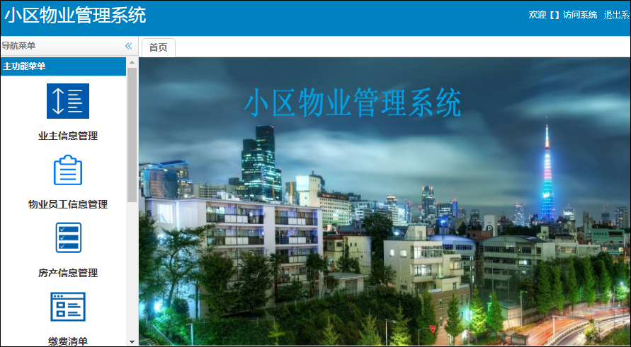

图5-3后台主页图

### 5.2.2 前台子界面

（1）报修界面如图5-4所示：

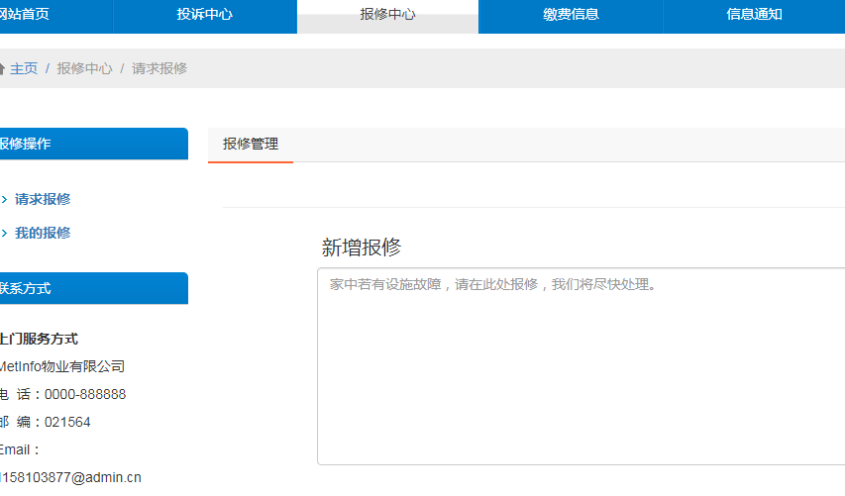

图5-4报修界面图

（2）投诉界面如图5-5所示：

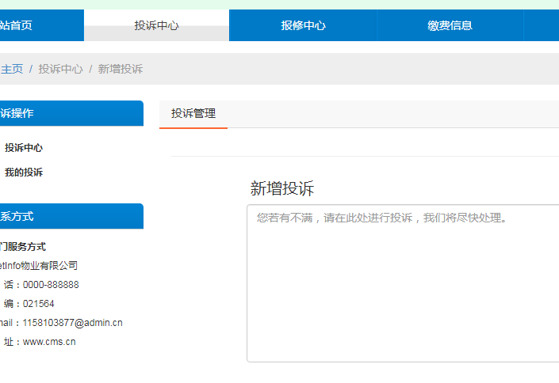

图5-5投诉界面图

（3）信息通知界面如图5-6所示：

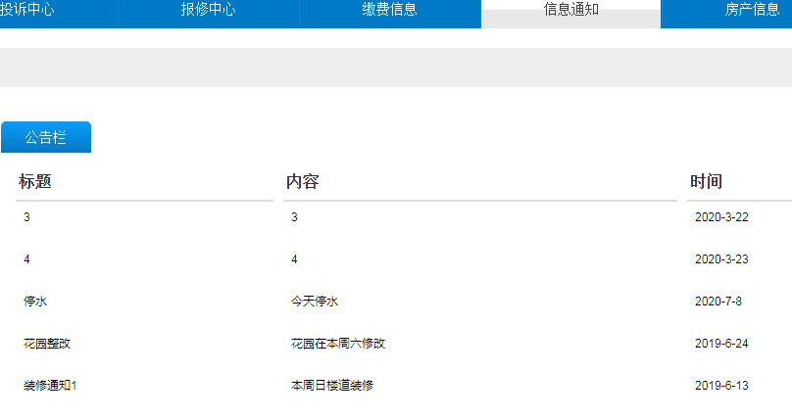

图5-6信息通知界面图

（4）缴费界面如图5-7所示：

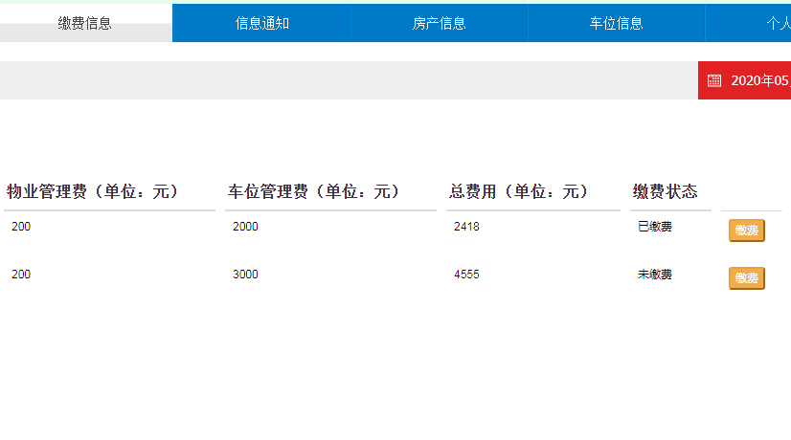

图5-7缴费界面图

（5）车位信息界面如图5-8所示：

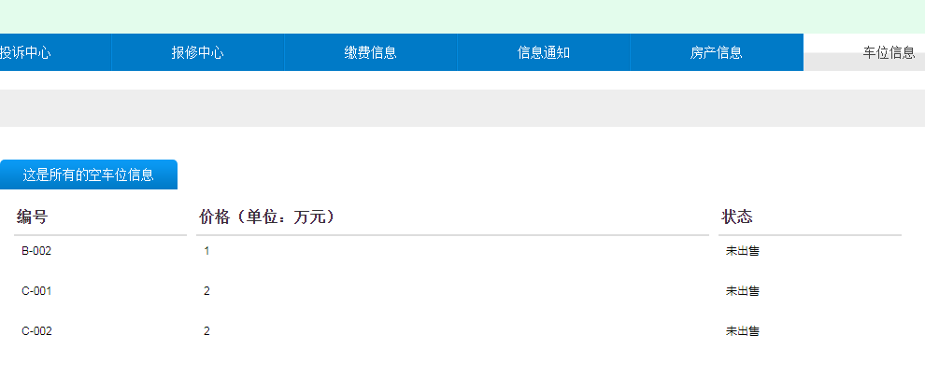

图5-8车位信息界面图

（6）房产信息界面如图5-9所示：

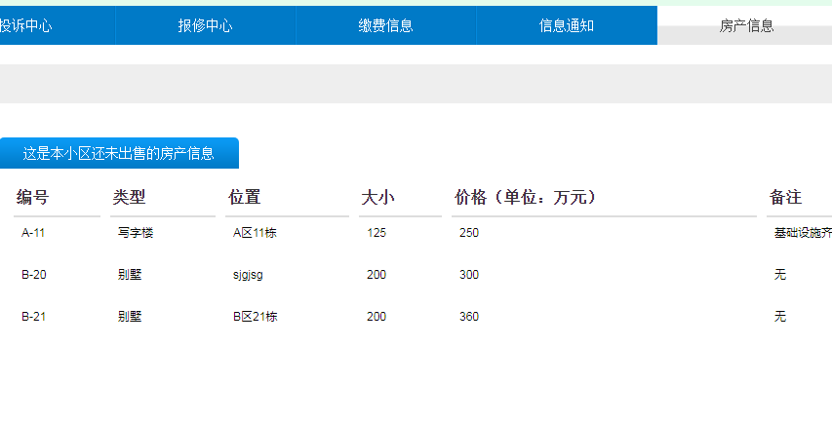

图5-9房产信息界面图

（7）个人信息界面如图5-10所示：

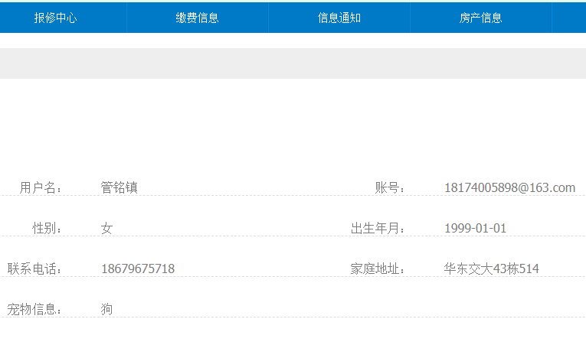

图5-10个人信息界面图

### 5.2.3 后台子界面

（1）报修界面如图5-11所示：

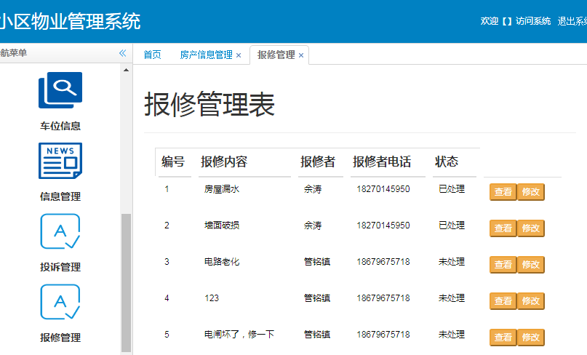

图5-11报修界面图

（2）投诉界面如图5-12所示：

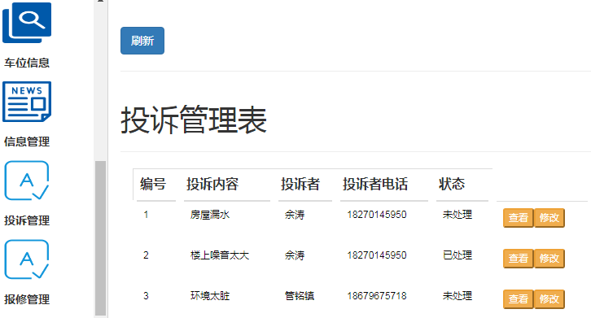

图5-12投诉界面图

（3）信息通知界面如图5-13所示：

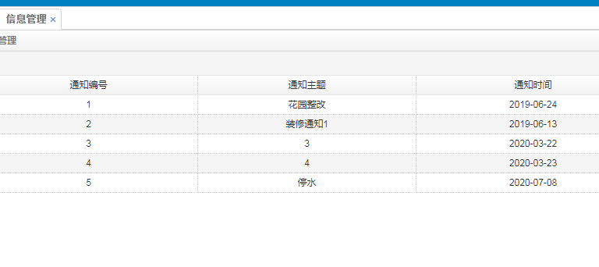

图5-13信息通知界面图

（4）缴费信息界面如图5-14所示：

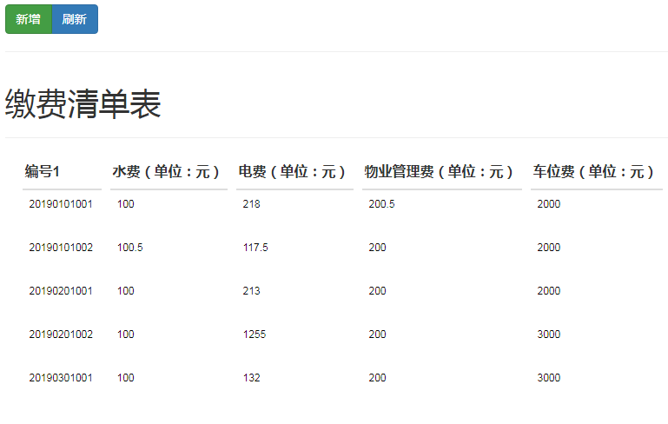

图5-14缴费信息界面图

（5）车位信息界面如图5-15所示：

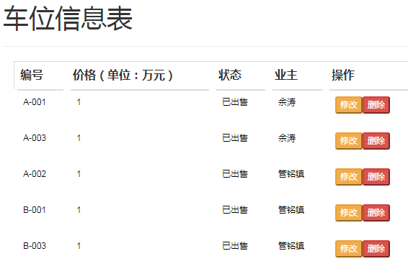

图5-15车位信息界面图

（6）房产信息界面如图5-16所示：

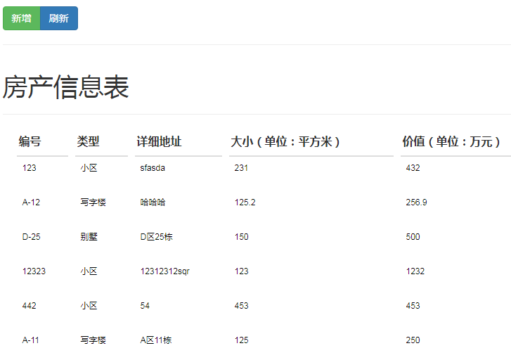

图5-16房产信息界面图

(7)业主个人信息界面如图5-17所示：

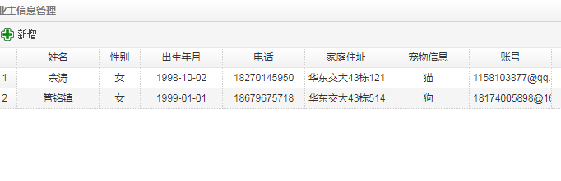

图5-17业主个人信息界面图

(8)物业员工界面如图5-18所示：

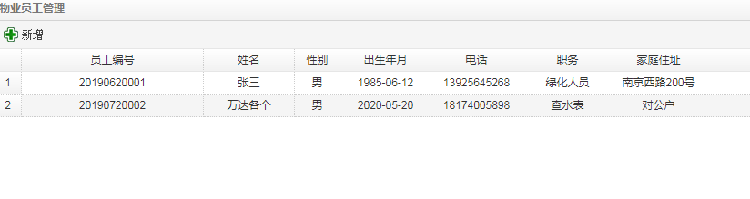

图5-18物业员工界面图

6 详细设计

## 6.1 系统主要功能模块介绍

1. 业主信息模块：业主通过登录子前台系统的然后进入个人信息界面查询个人信息，而物业管理员则登录后台子系统对业主信息进行增删查改的操作。
2. 房产信息模块：物业管理员登录后台子系统后，对房产基本信息进行查询、删除、新增、修改操作。
3. 物业员工管理模块：在任用员工后管理员在后台子系统中增加员工信息。员工辞职后管理员在在后台删除该员工信息。物业管理员也可以通过该功能查询工作的员工信息。
4. 车位管理模块：业主可以通过该功能在前台进行查询未出售的车位信息。物业管理员可以通过该功能在后台的车位管理界面进行新增车位信息，修改车位信息，删除车位信息或者查询车位信息。
5. 信息通知模块：业主可以通过该功能在信息通知界面查询信息，物业管理员则可以通过该功能在信息后台的信息通知界面进行信息通知，修改自己发的通知或者删除自己发的通知，以及查询自己的通知内容。
6. 缴费管理模块：物业管理员登录后台选择缴费模块后可以进行新增缴费清单，删除缴费清单，修改缴费清单，查询缴费清单，业主则进行缴费
7. 投诉管理模块：业主可以通过该功能在投诉前台投诉界面进行投诉，修改自己的投诉内容或者删除自己的投诉，以及查询自己的投诉内容。

## 6.2功能模块设计

### 6.2.1业主信息模块

（1） 功能结构设计

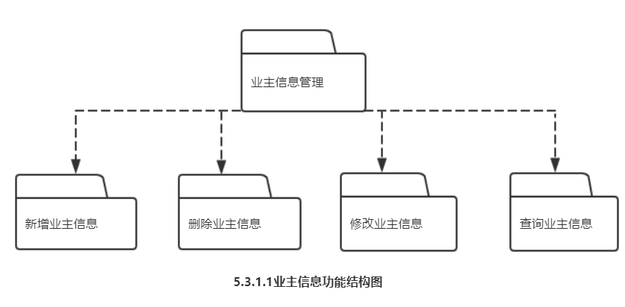

图6-1业主信息功能结构图

描述：“业主信息管理”功能主要是方便线上管理业主的主要的基本信息，业主可以通过登录前台查询业主信息，物业管理员可以通过登录后台新增、删除、修改、查询业主信息。

（2）类图设计

业主信息类图如下图6-2所示：

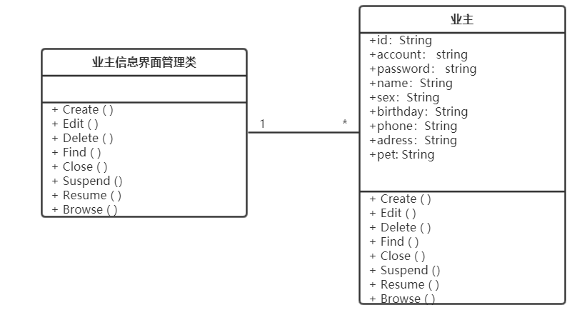

图6-2业主信息类图

业主信息类图描述如下表6-1所示：

表6-1业主信息类描述

|  |  |  |  |  |  |
| --- | --- | --- | --- | --- | --- |
| 类代号（code） | Owner | | 类名称（中文） | 业主信息 | |
| 类功能描述 | 存储业主信息 | | | | |
| 所在包名称 | entity | | | | |
| 继承对象 | People | | | | |
| 实现对象 | Owner | | | | |
| 类属性 | 属性类型 | 属性名称 | 属性描述 | 其他 |  |
|  | String | id | 业主的编号 | 主键 |  |
|  | String | account |  |  |  |
|  | String | password |  |  |  |
|  | String | name |  |  |  |
|  | String | address |  |  |  |
|  | String | sex |  |  |  |
|  | date | birthday |  |  |  |
|  | int | phone |  |  |  |
|  | String | pet |  |  |  |

续表6-1

|  |  |  |  |  |
| --- | --- | --- | --- | --- |
| 主要实现方法 | get,set | | | |
| 方法属性 | 方法名 | 输入 | 输出 | 方法功能描述 |
| public | get |  |  | 获取属性值 |
| public | set |  |  | 设置属性值 |

（3） 顺序图设计

业主信息查询时序图设计如图6-3所示：

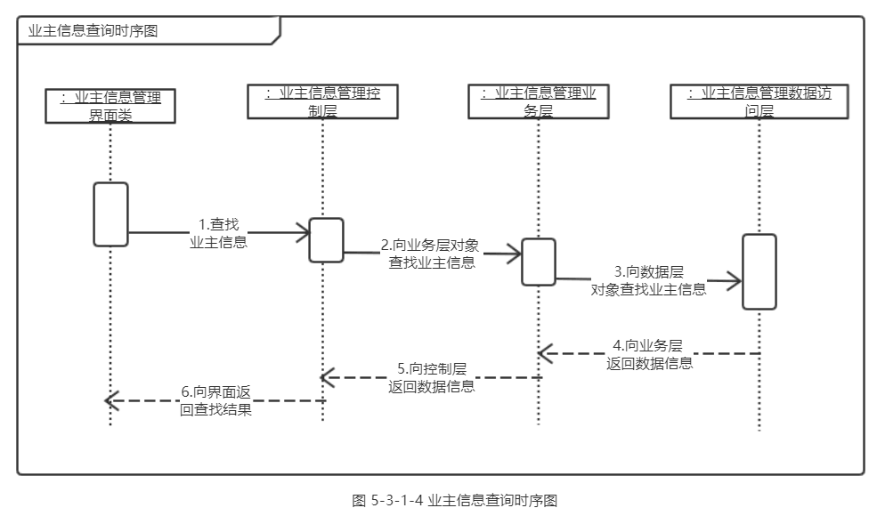

图6-3业主查询图

（4） 核心处理流程设计

业主信息修改流程如图6-4所示：



图6-4业主信息修改流程图

### 6.2.2房产信息模块

（1）功能结构设计

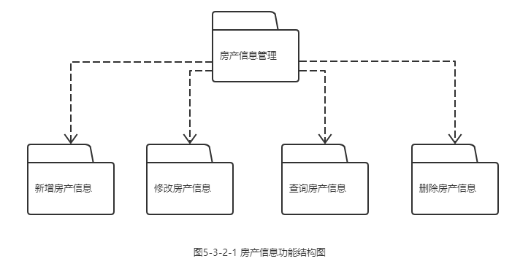

图6-5房产信息功能结构图

描述：“房产信息管理”功能主要是方便在线上进行房产信息的管理，物业管理员可以登录后台系统选择新增房产信息，修改房产信息，删除房产信息，以及查询房产信息。

（2）类图设计

房产信息类图设计如图6-6所示：

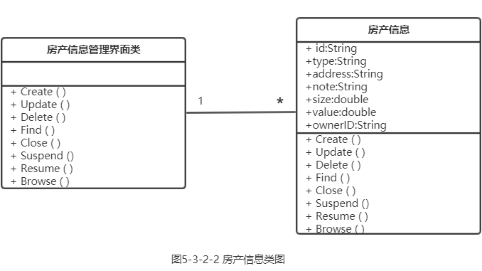

图6-6房产信息类图

房产信息类描述如表6-2所示：

表6-2房产信息类描述

|  |  |  |  |  |  |
| --- | --- | --- | --- | --- | --- |
| 类代号（code） | House | | 类名称（中文） | 房产信息 | |
| 类功能描述 | 存储房产信息 | | | | |
| 所在包名称 | entity | | | | |
| 继承对象 | 无 | | | | |
| 实现对象 | House | | | | |
| 类属性 | 属性类型 | 属性名称 | 属性描述 | 其他 |  |
|  | String | id | 房产的编号 | 主键 |  |
|  | String | type | 房产的类型 |  |  |
|  | String | address | 房产的地址 |  |  |
|  | String | note | 房产的设备信息 |  |  |
|  | Double | size | 房产的大小 |  |  |
|  | Double | value | 房产的价值 |  |  |
|  | String | ownerID | 房产的所有者 |  |  |
| 主要实现方法 | get,set | | | | |
| 方法属性 | 方法名 | 输入 | 输出 | 方法功能描述 | |
| public | get |  |  | 获取属性值 | |
| public | set |  |  | 设置属性值 | |

（3）顺序图设计

房产信息查询时序图如图6-7所示：

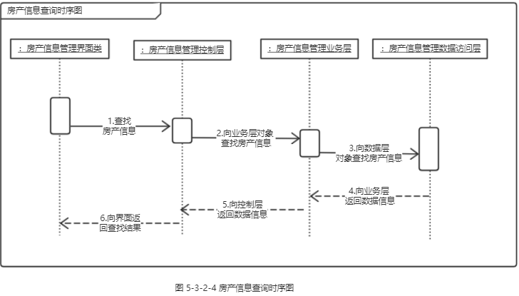

图6-7房产信息查询图

（4）核心处理流程设计

房产信息修改流程如图6-8所示：



图6-8房产信息修改流程图

### 6.2.3物业员工管理模块

（1）功能结构设计

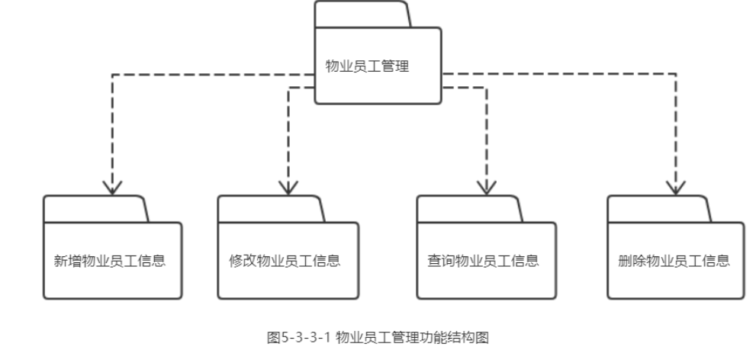

图6-9物业员工管理功能结构图

描述：“物业员工管理”功能主要是方便线上管理员工信息，管理员可以登录系统新增物业员工信息，修改物业员工信息，查询物业员工信息，删除物业员工信息。

（2）类图设计

物业员工管理类图如图6-10所示：

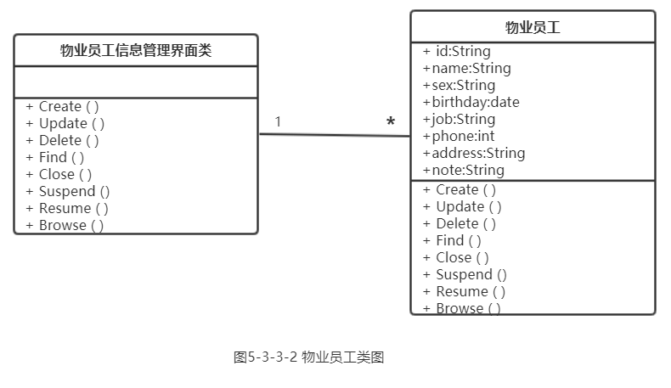

图6-10物业员工管理类图

物业员工管理类描述如表6-3所示：

表6-3物业员工管理类描述

|  |  |  |  |  |  |
| --- | --- | --- | --- | --- | --- |
| 类代号（code） | Staff | | 类名称（中文） | 物业员工 | |
| 类功能描述 | 存储员工信息 | | | | |
| 所在包名称 | entity | | | | |
| 继承对象 | People | | | | |
| 实现对象 | Staff | | | | |
| 类属性 | 属性类型 | 属性名称 | 属性描述 | 其他 |  |
|  | String | id | 员工的编号 | 主键 |  |
|  | String | name | 员工姓名 |  |  |
|  | String | sex | 员工性别 |  |  |
|  | date | birthday | 员工出生日期 |  |  |
|  | String | job | 员工职务 |  |  |
|  | int | phone | 员工电话 |  |  |
|  | date | address | 员工地址 |  |  |
| 主要实现方法 | get,set | | | | |
| 方法属性 | 方法名 | 输入 | 输出 | 方法功能描述 | |
| public | get |  |  | 获取属性值 | |
| public | set |  |  | 设置属性值 | |

（3）顺序图设计

物业员工管理查询图如图6-11所示：

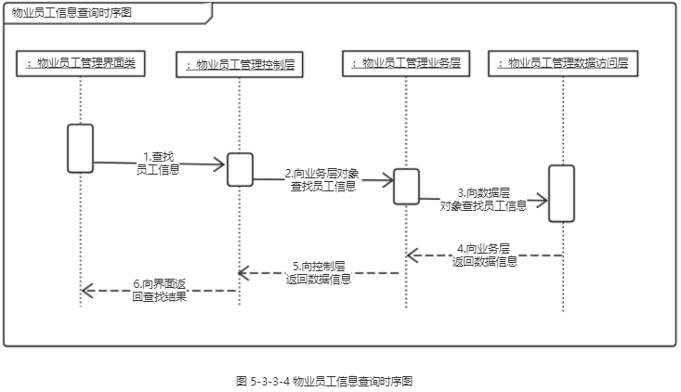

图6-11物业员工管理查询图

（4）核心处理流程设计

物业员工修改流程图如图6-12所示：



图6-12物业员工修改流程图

### 6.2.4车位管理模块

（1）功能结构设计

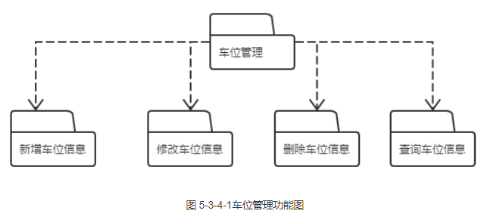

图6-13车位管理功能结构图

描述：“车位管理”功能主要是方便在线上管理车位的信息，管理员登录后台系统可以选择新增车位信息，修改车位信息，删除车位信息，查询车位信息。

（2）类图设计

车位管理类图如图6-14所示：

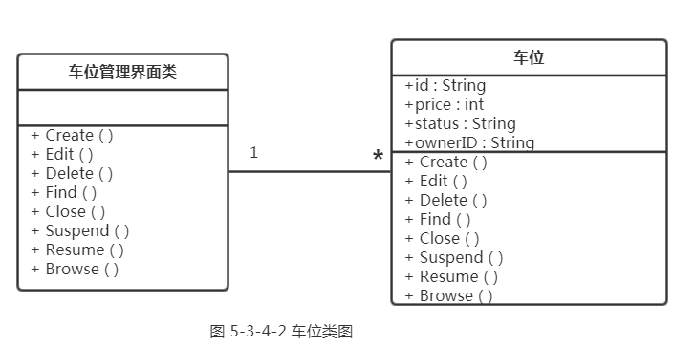

图6-14车位管理类图

车位管理类描述如表6-4所示：

表6-4车位管理类描述

|  |  |  |  |  |  |
| --- | --- | --- | --- | --- | --- |
| 类代号（code） | Carport | | 类名称（中文） | 车位 | |
| 类功能描述 | 存储车位信息 | | | | |
| 所在包名称 | entity | | | | |
| 继承对象 | 无 | | | | |
| 实现对象 | carport | | | | |
| 类属性 | 属性类型 | 属性名称 | 属性描述 | 其他 |  |
|  | String | id | 车位的编号 | 主键 |  |
|  | Int | Price | 车位的价格 |  |  |
|  | String | sex | 员工性别 |  |  |
|  | String | ownerID | 车位主人ID |  |  |
|  | String | status | 车位的状态 |  |  |
| 主要实现方法 | get,set | | | | |
| 方法属性 | 方法名 | 输入 | 输出 | 方法功能描述 | |
| public | get |  |  | 获取属性值 | |
| public | set |  |  | 设置属性值 | |

（3）顺序图设计

车位管理查询时序图如图6-15所示：

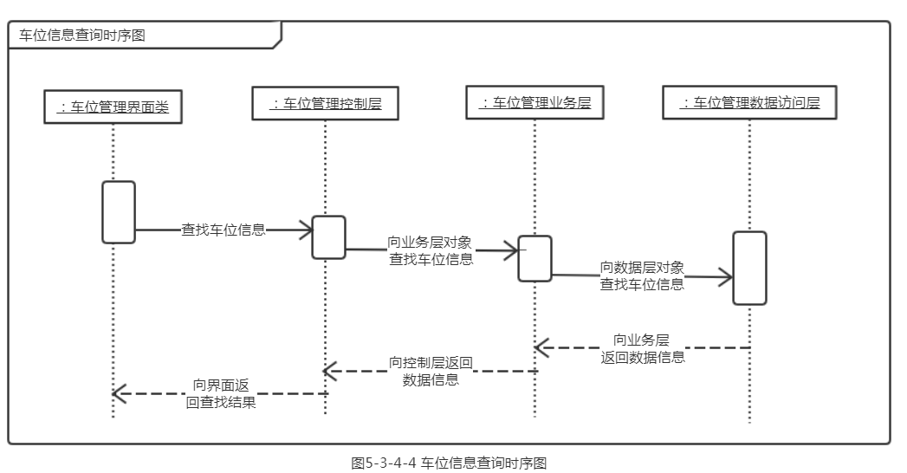

图6-15车位管理查询图

（4）核心处理流程设计

新增车位信息流程图如图6-16所示：



图6-16新增车位信息流程图

### 6.2.5信息通知模块

（1）功能结构设计

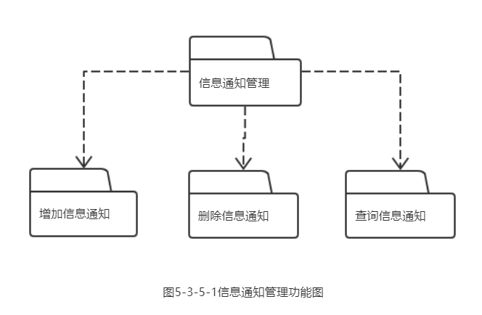

图6-17信息通知功能结构图

描述：“信息通知管理”主要是方便在线上发布小区重要信息，方便业主随时在线上查询最新信息，该模块有新增信息通知，删除信息通知以及查询信息通知。

（2）类图设计

信息通知类图如图6-18所示：

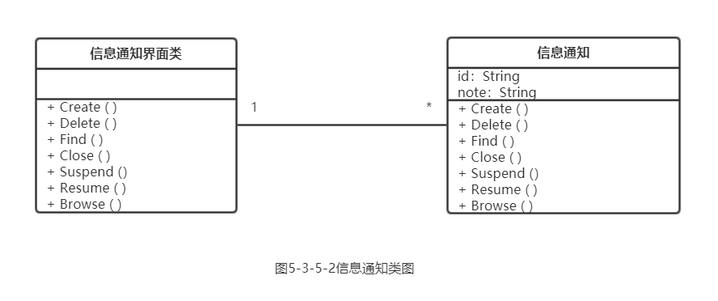

图6-18信息通知类图

信息通知类描述如表6-5所示：

表6-5信息通知类描述

|  |  |  |  |
| --- | --- | --- | --- |
| 类代号（code） | Information | 类名称（中文） | 信息通知 |
| 类功能描述 | 存储信息通知内容 | | |
| 所在包名称 | entity | | |
| 继承对象 | 无 | | |

续表6-5

|  |  |  |  |  |  |
| --- | --- | --- | --- | --- | --- |
| 实现对象 | Information | | | | |
| 类属性 | 属性类型 | 属性名称 | 属性描述 | 其他 |  |
|  | String | id | 信息通知的编号 | 主键 |  |
|  | String | note | 信息通知的内容 |  |  |
| 主要实现方法 | get,set | | | | |
| 方法属性 | 方法名 | 输入 | 输出 | 方法功能描述 | |
| public | get |  |  | 获取属性值 | |
| public | set |  |  | 设置属性值 | |

（3）顺序图设计

信息通知查询时序图如图6-19所示：

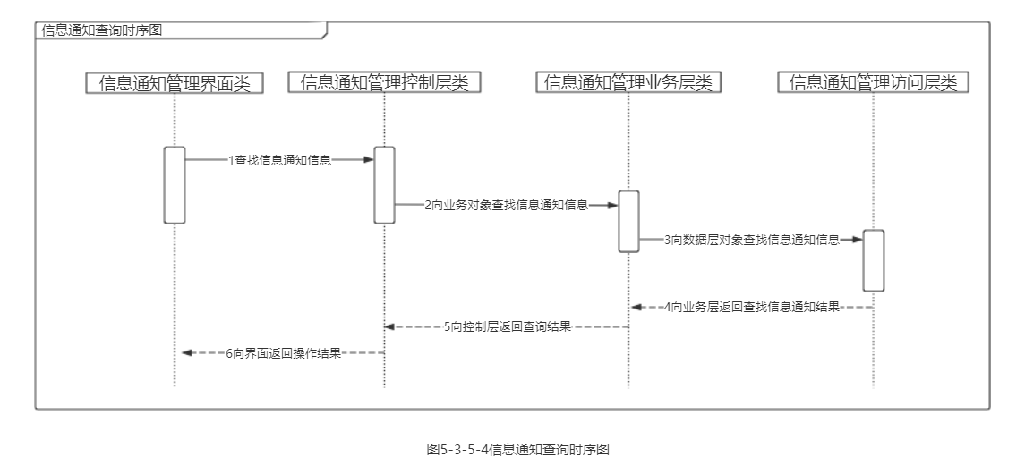

图6-19信息通知查询图

（4）核心处理流程设计

信息通知查询和删除流程图如图6-20所示：



图6-20信息通知查询和删除流程图

### 6.2.6缴费管理模块

（1）功能结构设计

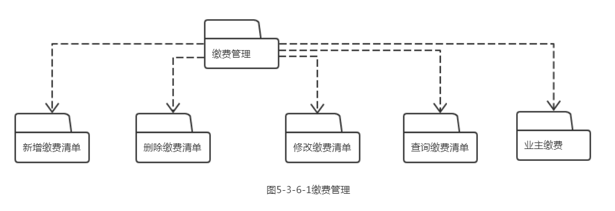

图6-21缴费管理功能结构图

描述：“缴费管理”功能是为了方便业主线上缴费，同时方便管理员线上管理缴费清单，该部分分为新增缴费清单，删除缴费清单，修改缴费清单，查询缴费清单以及业主缴费。

（2）类图设计

缴费管理类图如图6-22所示：

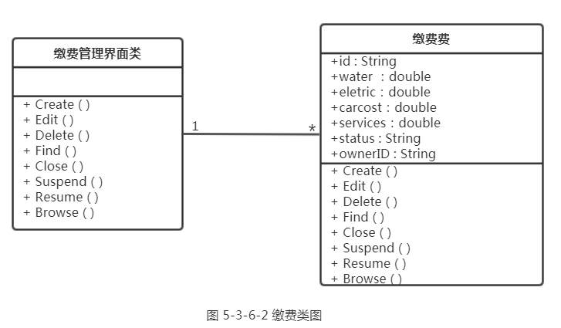

图6-22缴费管理类图

缴费管理类描述如下表6-6所示：

表6-6缴费管理类描述

|  |  |  |  |  |  |
| --- | --- | --- | --- | --- | --- |
| 类代号（code） | Charge | | 类名称（中文） | 缴费 | |
| 类功能描述 | 存储缴费清单信息 | | | | |
| 所在包名称 | entity | | | | |
| 继承对象 | 无 | | | | |
| 实现对象 | Charge | | | | |
| 类属性 | 属性类型 | 属性名称 | 属性描述 | 其他 |  |
|  | String | id | 缴费清单的编号 | 主键 |  |
|  | Double | eletric | 电费 |  |  |
|  | Double | water | 水费 |  |  |
|  | Double | services | 物业管理费 |  |  |
|  | Double | carcost | 车位费 |  |  |
|  | String | status | 缴费请打状态 |  |  |
|  | String | ownerID | 清单所属者ID |  |  |
| 主要实现方法 | get,set | | | | |
| 方法属性 | 方法名 | 输入 | 输出 | 方法功能描述 | |
| public | get |  |  | 获取属性值 | |
| public | set |  |  | 设置属性值 | |

（3）顺序图设计

缴费管理查询图如下图6-23所示：

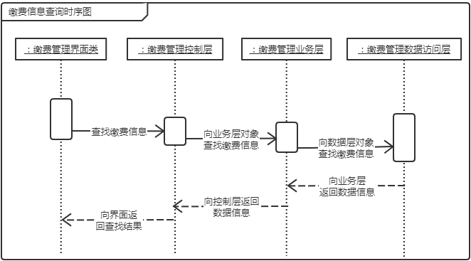

图6-23缴费管理查询图

（4）核心处理流程设计

缴费管理业务流程图如下图6-24所示：

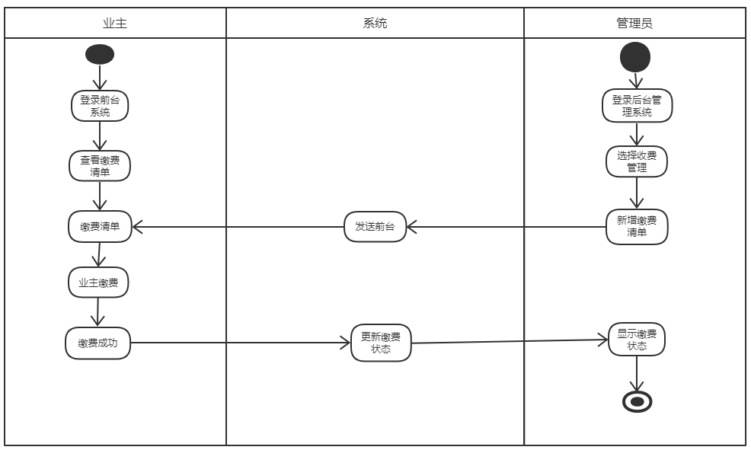

图6-24缴费管理业务流程图

### 6.2.7投诉管理模块

（1）功能结构设计

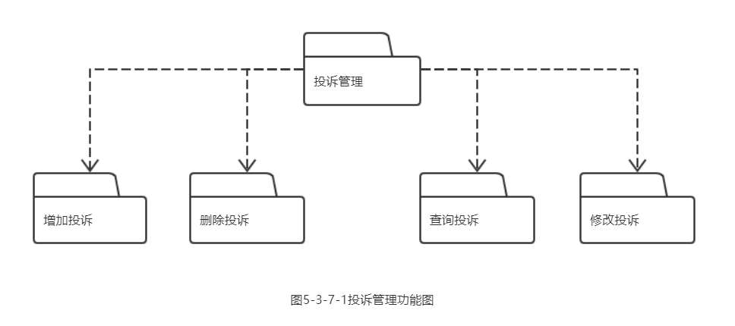

图6-25投诉管理功能结构图

描述：“投诉管理”功能是为了方便业主在线上发表自己对小区不满意的地方，方便小区的改进，建设和谐小区，该模块分为增加投诉，删除投诉，查询投诉以及修改投诉。

（2）类图设计

投诉管理类图如下图6-26所示：

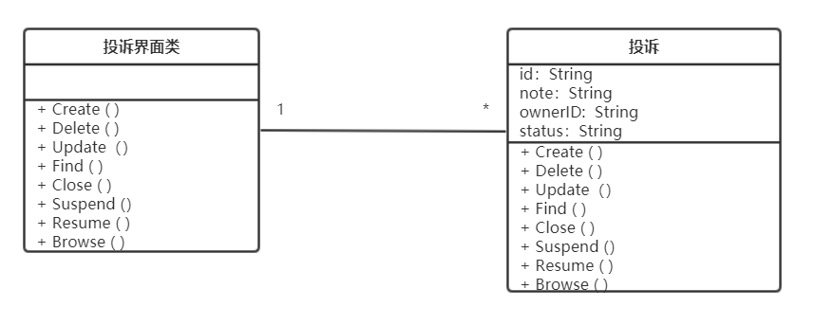

图6-26投诉管理类图

投诉管理类描述如下表6-7所示：

表6-7投诉管理类描述

|  |  |  |  |  |  |
| --- | --- | --- | --- | --- | --- |
| 类代号（code） | Complaint | | 类名称（中文） | 投诉 | |
| 类功能描述 | 存储投诉信息 | | | | |
| 所在包名称 | entity | | | | |
| 继承对象 | 无 | | | | |
| 实现对象 | Complaint | | | | |
| 类属性 | 属性类型 | 属性名称 | 属性描述 | 其他 |  |
|  | String | id | 投诉的编号 | 主键 |  |
|  | String | note | 投诉的内容 |  |  |
|  | String | ownerID | 投诉者 |  |  |
|  | String | status | 投诉状态 |  |  |
| 主要实现方法 | get,set | | | | |
| 方法属性 | 方法名 | 输入 | 输出 | 方法功能描述 | |
| public | get |  |  | 获取属性值 | |
| public | set |  |  | 设置属性值 | |

（3）顺序图设计

投诉管理查询时序图如下图6-27所示：



图6-27投诉管理查询图

（4）核心处理流程设计

投诉查询流程图如下图6-28所示：



图6-28投诉查询流程图

### 6.2.8报修处理模块

（1）功能结构设计

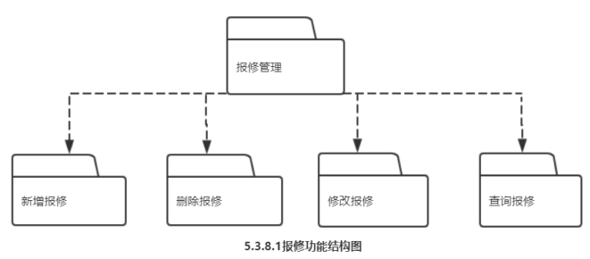

图6-29报修处理功能结构图

描述：“报修管理”功能是为了方便业主在线上报告器具损坏，通知物业前来修理，该模块分为新增报修，删除报修，修改报修，查询报修。

（2）类图设计

报修处理类图如下图6-30所示：

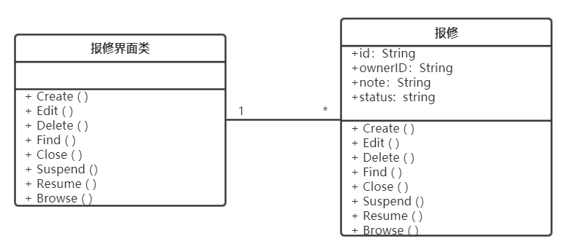

图6-30报修处理类图

报修处理类描述如下表6-8所示：

表6-8报修处理类描述

|  |  |  |  |  |  |
| --- | --- | --- | --- | --- | --- |
| 类代号（code） | Repair | | 类名称（中文） | 报修 | |
| 类功能描述 | 存储报修信息 | | | | |
| 所在包名称 | entity | | | | |
| 继承对象 | 无 | | | | |
| 实现对象 | Repair | | | | |
| 类属性 | 属性类型 | 属性名称 | 属性描述 | 其他 |  |
|  | String | id | 报修的编号 | 主键 |  |
|  | String | note | 报修的内容 |  |  |
|  | String | ownerID | 报修者ID |  |  |
|  | String | status | 报修状态 |  |  |
| 主要实现方法 | get,set | | | | |
| 方法属性 | 方法名 | 输入 | 输出 | 方法功能描述 | |
| public | get |  |  | 获取属性值 | |
| public | set |  |  | 设置属性值 | |

（3）顺序图设计

报修处理查询图如下图6-31所示：

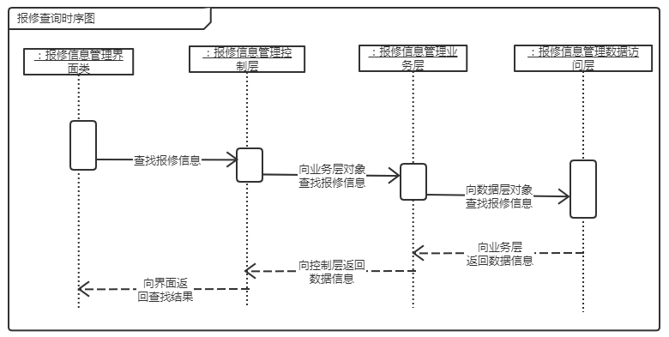

图6-31报修处理查询图

（4）核心处理流程设计

新增报修流程图如下图6-32所示：



图6-32新增报修流程图

7 编码

**7.1 代码实现与核心算法**

### 7.1.1业主登录

业主可以通过该代码登录进前台页面。

@RequestMapping(value = "ownerlogin",method = RequestMethod.*GET*)  
public ModelAndView login(Owner owner, HttpServletRequest request,HttpSession session) {  
 String account=request.getParameter("owneraccount");  
 String password=request.getParameter("ownerpassword");  
 owner = bll.queryForLogin(account,password);  
 if(owner!=null){  
 session.setAttribute("owner",owner);  
 ModelAndView modelAndView=new ModelAndView("../ownerIndex");  
 return modelAndView;  
 }else {  
 ModelAndView modelAndView=new ModelAndView("../error");  
 return modelAndView;  
 }  
}

### 7.1.2投诉模块

业主可以新增投诉内容。

@RequestMapping("addComplaint")  
public String addComplaint(HttpSession session, Model model){  
 String oid=((Owner)session.getAttribute("owner")).getId();  
 Owner owner=ownerService.query(oid);  
 model.addAttribute("owner",owner);  
 return "complaint/addComplaint";  
}

### 7.1.3车位模块

管理员可以查询到所有的出售了和未出售的车位的详细信息。

function find() {  
 var con=new Object();  
 doData("carport/find",{1:1},function (result) {  
 $("#tData").empty();//清空原有数据  
 var total=0;  
 if (result!=null && result.obj!=undefined && result.obj.length>0){  
 for(var i=0;i<result.obj.length;i++){  
  
 $("#tData").append("<tr>" +  
 "<td>"+ result.obj[i].id+"</td>" +  
 "<td>"+ result.obj[i].price+"</td>" +  
 "<td>"+ result.obj[i].status+"</td>" +  
 "<td>"+((result.obj[i].owner!=null)?result.obj[i].owner.name:"暂无")+"</td>" +  
 "<td>"+ "<button class='btn-warning btn-xs' doType='edit' recordId='"+result.obj[i].id+"'>修改</button>"+  
 "<button class='btn-danger btn-xs' doType='del' recordId='"+result.obj[i].id+"'>删除</button></td></tr>");

### 7.1.4报修模块

业主可以新添加需要报修的内容。

@RequestMapping("addRepair")  
public String addComplaint(HttpSession session, Model model){  
 String oid=((Owner)session.getAttribute("owner")).getId();  
 Owner owner=ownerService.query(oid);  
 model.addAttribute("owner",owner);  
 return "repair/addRepair";  
}

### 7.1.5物业员工模块

管理进行删除已不继续工作的员工信息。

$(document).on("click","a[type=del]",function () {  
 var id = $(this).attr("classId");  
 var con = new Object();  
 con.id = id;  
 if(window.confirm("删除后不可恢复，是否确认删除？")) {  
 doData("staff/del", con, function (result) {  
 alert(result.message);  
 find();  
 }, true);  
 }  
});

### 7.1.6信息通知模块

业主在在前台可以查询到小区的通知讯息。

@RequestMapping("showInformation")  
 public String showInformation(HttpSession session, Model model){  
 String oid=((Owner)session.getAttribute("owner")).getId();  
 Owner owner=ownerService.query(oid);  
 model.addAttribute("owner",owner);  
 return "information/showInformation";  
 }

### 7.1.7缴费模块

业主登录后可以查看到自己的缴费清单。

@RequestMapping("showCharge")  
public String showComplaint(HttpSession session, Model model){  
 String oid=((Owner)session.getAttribute("owner")).getId();  
 Owner owner=ownerService.query(oid);  
 model.addAttribute("owner",owner);  
 return "charge/showCharge";  
}

### 7.1.8房产模块

管理员可以查询到所以出售和未出售的房产信息。

function find() {  
 var con=new Object();  
 doData("house/find",{1:1},function (result) {  
 $("#tData").empty();//清空原有数据  
 if (result!=null && result.obj!=undefined && result.obj.length>0){  
 for(var i=0;i<result.obj.length;i++){  
 $("#tData").append("<tr>" +  
 "<td>"+ result.obj[i].id+"</td>" +  
 "<td>"+ result.obj[i].type+"</td>" +   
 "<td>"+ result.obj[i].value+"</td>" +  
 "<td>"+ result.obj[i].note+"</td>" +  
 "<td>"+ ((result.obj[i].owner!=null)?result.obj[i].owner.name:"暂无")+"</td>" +  
 "<td>"+ "<button class='btn-warning ' doType='edit' recordId='"+result.obj[i].id+"'>修改</button>"+  
 "<button class='btn-danger ' doType='del' recordId='"+result.obj[i].id+"'>删除

8 测试

## 8.1 测试方案设计

### 8.1.1 测试策略

表8-1测试策略

|  |  |
| --- | --- |
| 测试策略项 |  |
| 测试阶段 | 系统测试 |
| 测试类型 | 功能测试 |
| 测试技术 | 100%手工测试 |
| 完成标准 | 100%测试用例通过并且高级缺陷全部解决 |
| 特殊考虑 | 测试必须尽快完成 |

### 8.1.2 测试进度安排

表8-2测试进度安排表

|  |  |
| --- | --- |
| 四月一号 | 完成系统前端各项功能测试 |
| 四月二号 | 完成系统后台各项功能测试 |

### 测试资源

（1）人力资源

表8-3人力资源表

|  |  |  |
| --- | --- | --- |
| 职位 | 姓名 | 特殊责任/说明 |
| 测试工程师 |  | 测试所以系统所以功能 |
| 测试系统管理员 |  | 检验测试功能是否完成 |

（2）系统资源

表8-4系统资源表

|  |  |
| --- | --- |
| 系统 | 名称/类型 |
| 硬件环境 | Windows 7 xp 系统 |

### 8.1.4 关键测试点

表8-5关键测试点

|  |  |
| --- | --- |
| 系统模块 | 功能 |
| 用户登录模块 | 登录成功、失败 |
| 管理登录模块 | 登录成功、失败 |
| 缴费模块 | 缴费成功、失败 |

续表8-5

|  |  |
| --- | --- |
| 业主信息模块 | 新增、修改业主信息成功、失败 |
| 报修模块 | 新增报修成功、失败 |
| 投诉模块 | 新增投诉成功、失败 |
| 车位模块 | 新增、修改车位信息成功、失败 |

## 8.2 测试用例构建

### 8.2.1 测试用例编写约定

1. 基本原则：“一点多例”，就是我们需要来编写多个测试用例对每个测试点或者功能点进行多方面的测试。
2. 单元测试有开发人员执行，可以自身决定是否编写单元测试用例。
3. 测试项描述：简单的说明一下测试用例所需要设计的功能特性，在测试项的时候，可考虑引用一下一下文件：设计分析说明书，操作手册，用户手册，需求分析说明书。
4. 输出说明描述：规定测试项的所有特性和输出，同时提供每一个输出特性的正确值。
5. 测试用例的设计：考虑测试的执行同时发现的问题和总结的经验用来优化测试设计。

### 8.2.2 测试用例设计

表8-6测试用例设计表

|  |  |
| --- | --- |
| 测试阶段 | 任务 |
| 编写测试用例 | 根据需求，编写测试用例 |
| 系统测试 | 1. 主流程测试 2. 提交测试报告 3. 提交系统缺陷单 |
| 回归测试 | 1. 更新测试环境 2. 对bug进行验证回归 3. 主流程测试 4. 提交测试报告 5. 修改系统缺陷单 |

### 8.2.3 关键测试用例

表8-7测试用例1-业主与管理员登录

|  |  |
| --- | --- |
| 用例账号 | MF_FRONT_REGISTER_001 |
| 相关的用例 | MF_FRONT_ REGISTER _002 |
| 功能描述 | 测试业主与管理员登录 |

续表8-7

|  |  |  |  |  |
| --- | --- | --- | --- | --- |
| 用例目的 | 确认业主与管理员能否正常登录 | | | |
| 前提条件 | | 进入登录界面 | | |
| 测试数据 | | 业主基本信息的注册 | | |
| 字段名称 | | 输入/动作 | 操作描述 | 期望输出 |
| 业主输入账号、密码与验证码，账号不能为空；要求以密文的形式输入，不能为空；验证码随机生成，不能为空； | | 所有信息按要求填写 | 点击登录 | 成功跳转用户界面 |
| 管理员输入账号、密码与验证码，账号不能为空；要求以密文的形式输入，不能为空；验证码随机生成，不能为空 | | 所有信息按要求填写 | 点击登录 | 成功跳转管理员界面 |
|  | | 账号为空 | 点击登录 | 提示账号不能为空 |
|  | | 账号错误 | 点击登录 | 提示账号或密码错误 |
|  | | 密码为空 | 点击登录 | 提示密码不能为空 |
|  | | 密码错误 | 点击登录 | 提示账号或密码错误 |
|  | | 验证码为空 | 点击登录 | 提示密码不能为空 |
|  | | 验证码错误 | 点击登录 | 提示验证码错误 |

表8-8测试用例2-房产信息功能

|  |  |  |  |  |
| --- | --- | --- | --- | --- |
| 用例账号 | | MF_FRONT_UP_001 | | |
| 相关的用例 | | MF_FRONT_UP_002 | | |
| 功能描述 | | 测试房产信息功能 | | |
| 用例目的 | | 确认管理员能否正常使用房产信息功能 | | |
| 前提条件 | | 管理员登录成功，输入的各个值必须符合系统要求 | | |
| 字段名称 | 输入/动作 | | 操作描述 | 期望输出 |
| 管理员 | 登录成功 | | 点击房产信息管理 | 显示房产信息表 |
|  | 按照要求点击新增 | | 1.点击新增  2.输入数据  3.点击提交 | 1. 新增成功  2. 页面显示正常  3. 操作成功，保存数据  4. 成功退出 |
|  | 按照要求点击新增 | | 1.点击新增  2.输入数据  3.点击清空 | 1. 新增失败  2. 成功退出 |

续表8-8

|  |  |  |  |
| --- | --- | --- | --- |
|  | 按照要求点击删除 | 1. 点击删除 2. 点击确定 | 删除成功 |
|  | 按照要求点击删除 | 1.点击删除  2.点击取消 | 删除失败 |
|  | 按照要求点击修改 | 1. 点击修改 2. 点击提交 | 1. 修改成功  2. 页面显示正常  3. 操作成功，保存数据  4. 成功退出 |
|  | 按照要求点击修改 | 1.点击修改  2.点击取消 | 1. 修改失败  2. 成功退出 |

表8-9测试用例3-物业员工管理

|  |  |  |  |
| --- | --- | --- | --- |
| 用例账号 | MF_FRONT_TL _001 | | |
| 功能描述 | 测试物业员工管理 | | |
| 用例目的 | 确认理员能否让对物业员工进行管理功能 | | |
| 前提条件 | 管理员输入的各个值必须符合系统要求 | | |
| 字段名称 | 输入/动作 | 操作描述 | 期望输出 |
| 管理员 | 登录成功 | 点击物业员工管理 | 显示物业员工管理 |
|  | 按照要求点击新增 | 1.点击新增  2.输入数据  3.点击提交 | 1. 新增成功  2. 页面显示正常  3. 操作成功，保存数据  4. 成功退出 |
|  | 按照要求点击新增 | 1.点击新增  2.输入数据  3.点击清空 | 1. 新增失败  2. 成功退出 |
|  | 按照要求点击删除 | 1. 点击删除 2. 点击确定 | 删除成功 |
|  | 按照要求点击删除 | 1.点击删除  2.点击取消 | 删除失败 |
|  | 按照要求点击修改 | 1. 点击修改 2. 点击提交 | 1. 修改成功  2. 页面显示正常  3. 操作成功，保存数据  4. 成功退出 |
|  | 按照要求点击修改 | 1.点击修改  2.点击取消 | 1. 修改失败  2. 成功退出 |

表8-10测试用例4-车位管理

|  |  |
| --- | --- |
| 用例账号 | MF_FRONT_MUSIC_001 |
| 功能描述 | 测试车位管理系统 |
| 用例目的 | 确认管理员能否正常管理车位 |

续表8-10

|  |  |  |  |
| --- | --- | --- | --- |
| 前提条件 | 业主输入的各个值必须符合系统要求 | | |
| 字段名称 | 输入/动作 | 操作描述 | 期望输出 |
| 管理员 | 登录成功 | 点击车位管理系统 | 显示车位管理系统 |
|  | 按照要求点击新增 | 1.点击新增  2.输入数据  3.点击提交 | 1. 新增成功  2. 页面显示正常  3. 操作成功，保存数据  4. 成功退出 |
|  | 按照要求点击新增 | 1.点击新增  2.输入数据  3.点击关闭 | 1. 新增失败  2. 成功退出 |
|  | 按照要求点击删除 | 1.点击删除  2.点击确定 | 删除成功 |
|  | 按照要求点击删除 | 1.点击删除  2.点击关闭 | 删除失败 |
|  | 按照要求点击修改 | 1.点击修改  2.点击提交 | 1. 修改成功  2. 页面显示正常  3. 操作成功，保存数据  4. 成功退出 |
|  | 按照要求点击修改 | 1.点击修改  2.点击关闭 | 1. 修改失败  2. 成功退出 |

表8-11测试用例5-信息通知管理

|  |  |  |  |
| --- | --- | --- | --- |
| 用例账号 | MF_FRONT_ VIDEO _001 | | |
| 功能描述 | 测试信息通知管理 | | |
| 用例目的 | 确认信息能否能否正常播放 | | |
| 前提条件 | 管理员、业主登录成功并且进入信息展示首页 | | |
| 字段名称 | 输入/动作 | 操作描述 | 期望输出 |
| 业主 | 查看信息 | 点击信息 | 信息正常浏览 |
| 管理员 | 发布通知 | 1.编辑信息  2.点击提交 | 1.编辑成功  2.发布成功 |
|  | 发布通知 | 1.编辑信息  2.点击关闭 | 1.发布失败 |
|  | 按照要求点击删除 | 1.点击删除  2.点击确定 | 删除成功 |
|  | 按照要求点击删除 | 1.点击删除  2.点击关闭 | 删除失败 |
|  | 按照要求点击修改 | 1.点击修改  2.点击提交 | 1. 修改成功  2. 页面显示正常  3. 操作成功，保存数据  4. 成功退出 |

表8-12测试用例6-缴费管理

|  |  |  |  |
| --- | --- | --- | --- |
| 用例账号 | MF_FRONT_GIFT_001 | | |
| 功能描述 | 测试缴费管理功能 | | |
| 用例目的 | 确认管理员能否正常进行缴费管理与业主能否进行缴费 | | |
| 前提条件 | 管理员、业主登录成功并且进入缴费页面 | | |
| 字段名称 | 输入/动作 | 操作描述 | 期望输出 |
| 管理员 | 按照要求进行输入 | 点击查询 | 查询成功 |
|  | 按照要求进行输入 | 点击新增 | 1. 新增成功  2. 页面显示正常  3. 操作成功，保存数据  4. 成功退出 |
|  | 按照要求进行输入 | 点击删除 | 删除成功 |
|  | 按照要求进行输入 | 点击修改 | 1. 修改成功  2. 页面显示正常  3. 操作成功，保存数据  4. 成功退出 |
| 业主 | 1.选中“进行缴费”  2.点击“确认”按钮 | 1.选择缴费清单  2. 点击“进行缴费”  3. 点击确认 | 1. 显示“缴费清单”  2. 缴费成功 |

表8-13测试用例7-投诉

|  |  |  |  |
| --- | --- | --- | --- |
| 用例账号 | 兼容测试_0001 | | |
| 功能描述 | 测试投诉管理功能 | | |
| 用例目的 | 确认业主是否能进行正常投诉功能与管理员查看投诉内容 | | |
| 前提条件 | 管理员、业主登录成功并且进入投诉页面 | | |
| 模块名称 | 输入/动作 | 操作描述 | 期望输出 |
| 管理员 | 按照要求进行输入 | 点击查询 | 查询成功，显示投诉信息 |
|  | 按照要求进行输入 | 点击修改 | 修改状态成功，更新投诉状态 |
| 业主 | 点击我要投诉 | 1.编辑投诉内容  2.点击提交 | 1. 新增投诉成功  2. 页面显示正常  3. 操作成功，保存数据  4. 成功退出 |

表8-14测试用例8-报修

|  |  |  |  |
| --- | --- | --- | --- |
| 用例账号 | 兼容测试_0002 | | |
| 功能描述 | 测试报修管理功能 | | |
| 用例目的 | 确认业主是否能进行正常报修功能与管理员查看报修内容 | | |
| 前提条件 | 管理员、业主登录成功并且进入报修页面 | | |
| 模块名称 | 输入/动作 | 操作描述 | 期望输出 |
| 管理员 | 按照要求进行输入 | 点击查询 | 查询成功，显示报修信息 |

### 8.2.4 测试用例维护

（1）根据新增需求文档，增加新的测试用例；

（2）删除因此新功能多余的用例；

（3）因此新功能影响部分场景测试用例变更；

（4）上线后根据用户反映的问题，及时修正不完善的用例；

（5）日常维护用例增删改。

9 总结与展望

## 9.1 设计工作总结

大学四年就已经要结束了，整个毕业设计的东西是展示了我们在大学四年里学的东西，是我们学的知识性的所有东西的结合，毕业设计完成的怎么样代表了我们在学校四年学的东西如何，所以我需要尽我所能完成这个设计，将自己所学的东西完美展现出来。

毕业课题我选择了小区物业系统的设计与实现，在进行整个小区物业管理系统的设计中，要想做好系统并且符合现实世界我就需要了解这方面的知识，不仅仅知识关于技术性的知识，我还需要了解关于小区的规章制度，同时还需要去了解一些关于这方面的法律知识，我们的一切行为以及所做的规章都必须是符合法律的，同时我需要参考网上一些关于建设和谐小区的知识，我的目标是服务好小区的所有人群。

在查阅完各种的关于小区物业管理方面的知识后我就开始动手开始设计整个系统了，其中最重要的是在设计系统的需求分析方面，因为我们设计的系统都必须严格按照需求分析来做的，如果需求分析不能做好，那么整个系统可能漏洞百出，严重影响系统的设计，所以我必须严谨设计，从而方面去考虑，保证万无一失。

当我们完成需求分析阶段后，我们就需要进行系统设计了，系统设计就是关于系统的具体开发了，具体开发就需要涉及技术性的东西了，这就是我们在学校学到的东西的集合了，但是仅仅是学校课堂上学的东西是不够的，我还需要使用到我们在课后学习的东西，并且在大学里我们学习到的知识不像高中一样，全由老师教授，我们在大学学的东西应该是我们课后自我学习的东西，这才是我们主要在大学里学习的东西。

最后完成了我的毕业设计，整个系统可以完美的运行，并且非常符合现代社会的需求，但是在系统的设计方面我可能还有一些缺陷，我们的目标应该是要尽量完美的完成整个系统，对它进行最好的优化，所以虽然完成了系统，但是我们将它优化的更加完美。

## 9.2 未来工作展望

完成了系统设计与实现，但是并不是代表就此结束了，我需要要继续去优化整个系统，对于不足的方面也要去完善，但是呢花在这个方面的时间可能会少一点，要毕业了我准备找工作去了，现在来说工作越早找到越好。

我准备找一个符合我专业的工作，同时也打算要好好的锻炼一下自己的身体，工作不比学校，我们专业的工作是会比较累的，同时网络上也偶尔传出我们程序员猝死的消息，当然这是少部分，很少的一部分，但是这也说明了我们这个行业挺辛苦，所以我们更需要有一个好的身体，不然身体跟不上也可能会因为一两次的通宵作业而猝死之类的。

谢 辞

参考文献

[1]张海燕.计算机软件开发的JAVA编程语言应用[J].电子技术与软件工程,2019(15)

[2]张云健. 计算机软件Java编程特点及其技术应用[J].信息与电脑(理论版),2019(13)

[3]蔡金华.基于Java的Web开发技术[J]. 电子技术与软件工程,2019(06)

[4]申国平. Java在Web开发中的应用[J].科技传播,2017(18)

[5]邱吉雨.基于Java开发Web项目的核心技术[J].电子元器件与信息技术,2018(07)

[6]昝道广. Java程序开发数据库与框架应用[J].电子技术与软件工程,2017 (11)

[7]孙凌. 一种基于Web技术的网络数据库系统设计研究[J].电脑知识与技术 . 2019(29)

[8]吴永娜,杨春旭,许佳南. 基于html5+css3的网页自适应布局设计[J].电脑知识与技术 . 2019(28)

[8]代承坤. [JAVA编程语言在计算机软件开发中的应用](https://kns.cnki.net/kcms/detail/detail.aspx?filename=XXDL201919018&dbcode=CJFQ&dbname=CJFD2019&v=)[J].信息与电脑(理论版). 2019(19)

[9]袁蕾.Java语言在计算机软件开发的应用[J].网络安全技术与应用,2020(04):79-80.

[10]尹维伟.探析计算机软件Java编程特点及技术[J].电脑编程技巧与维护,2020(03):38-39+52.

[11]程灿.基于移动互联网的软件开发技术研究[J].电脑编程技巧与维护,2020(03):68-70.

[12]李小芳.安全性分析方法在Java程序中的应用研究[J].计算机产品与流通,2020(03):16.

[13]柯采.基于J2EE和MVC模式的Web应用研究[J].软件,2020,41(03):165-167.

[14]梅映天.大数据经济背景下Java平台及应用Java技术的安全问题[J].现代营销(经营版),2020(03):86-87.

[15]彭影.优化Java数据库访问效率的策略研究[J].计算机产品与流通,2020(02):21.

[16]臧健.智能化小区的弱电系统设计探讨[J].计算机产品与流通,2020(05):99.

[17]李显军,龚征旗.物业管理行业的发展机遇与发展创新[J].中国管理信息化,2020,23(05):158-160.

[18]任立鹏.住宅小区物业管理中消防安全问题及对策[J].住宅与房地产,2020(06):117.

[19]李小渊.物业管理公司员工离职问题分析与对策[J].现代企业,2019(12):40-41.

[20]刘志洋.ajax技术在web程序开发中的运用探讨[J].轻纺工业与技术,2020,49(02):169-170.

[21]黄雅莉,钟琪.基于Ajax与Echarts的网页动态数据加载[J].科技资讯,2018,16(23):34-35+37.

[22]张金波.Java编程中常见的异常及其解决方案[J].计算机产品与流通,2019(12):29.

[23]王佳林,郭炀.基于计算机软件开发Java编程语言的分析研究及技术思考[J].科技风,2019(33):108.

[24]柯采.计算机软件开发中Java编程语言的应用[J].电脑编程技巧与维护,2019(10):35-37.

[25]张小娜.计算机软件开发中JAVA编程语言及其实际应用[J].计算机产品与流通,2019(10):28.

[26]苗金萍.基于JAVA的软件故障自动检测系统设计方法探讨[J].计算机产品与流通,2019(10):17+170.

[27]马洁明.用Java编写客户机/服务器端应用程序[J].电脑知识与技术,2019,15(29):67-68.

[28]Leonardo Villalobos-Arias, Christian Quesada-López, Alexandra Martínez, et al. Evaluation of a model-based testing platform for Java applications. 2020, 14(2):115-128.

[29]Anonymous. AJAX Rescue Tools[J]. Fire Engineering,2018,171(4).

[30]Cai Rui. Application of face recognition technology based on CA algorithm in intelligent residential property management. 2018, 35(3):2909-2919.

附录A 外文翻译—原文部分

from：The Frontiers of Society, Science and Technology, 2019, 1(3); doi: 10.25236/FSST.20190316.

1. Introduction

Along with the continuous development of Internet technology and the increasingly update, intelligent community has gradually entered people's life, for people's living environment has a certain influence. Both home and abroad in terms of intelligent community has begun to intensify efforts to study, make intelligent residential area has a broad space for development in the future. Intelligent residential use of the Internet and Internet of things in form to optimize the data communications, integrated wiring, linked with multimedia devices, can realize the automatic control of the corresponding equipment, the whole community of electronic devices integrated into a whole, realize the intelligent management for community as a whole, improve the whole village residents living environment and safety comfort[1].

2. The Internet Of Things Technology

Iot technology at the core of the technology and technical foundation is still the original Internet technologies, mainly in the field of Internet technology on the basis of the corresponding technology and extending depth of mining, the integration of sensor technology to form a kind of network technology with a new idea. Internet of things technology to any of the world's physical distribution between an address and then the content and content through the relevant technology to connect to form a The Frontiers of Society, Science and Technology whole, to implement the data transmission of connection between information sharing and communication[2]. So the Internet of things technology is defined as the existing RFID technology by RFID, sensor equipment, communications equipment and so on according to certain constraints agreement will dock with the network, data communication, communication between each object objects give signs of life, so as to realize the object has an external signal perception, data transfer and communication between, between all objects for the management and control of intelligent network technology.

3. The Internet Of Things Technology Network Structure

Iot technology network structure is mainly divided into three levels: perception layer perception is perception of things is an important part of the network layer by qr code and RFID and sensor network data transmission between the implementation of the cycle of data transmission through the existing mature Internet and communications network; Application layer that is intelligent processing application technology part by cloud computing and data mining, and middleware technology, such as automatic control and intelligent management of

business objects[3]. In the Internet of things technology system structure on the performance of recognition is mainly the three layers, the bottom is perception layer, the middle for the network layer, the top for the application layer.

Perception layer is the Internet of things - limbs and facial features lots of system, is the realization of external object recognition and information collection, the equipment is mainly including qr code, the qr code reader, RFID tag and RFID read-write device, digital network cameras, function mainly reflects in the recognition of the outside things and the collection of information, and the body's sensory organs with similar functions. The network layer is the Internet of things - transport central nervous system, is the Internet of things system an important part of data transmission in the network layer of the data transmission channel mainly including mobile Internet, Internet, etc., as well as communication and fusion of Internet network function is mainly embodied in the perception layer for transmission of data information, similar to that of human body central nervous transmission system functions.

Application layer is the system of Internet of things that lots of division of society, to use the underlying technology application in the industry, in view of the market demand for industry design meets the needs of industry application of intelligent products, to be able to experience and technology perfect union, in-depth excavation and field technology innovation, implementation of all walks of life utensils themselves designed for intelligent application, in a should be separated with the overall elaboration, then the segmentation technology integrated into a whole through the Internet of things technology, implementation of the so-called - social division of labor and the existing industry has the same effect.

4. Zigbee Wireless Communication Technology

ZigBee short-range wireless communication technology is mainly used for short distance and low power consumption equipment application scenario of data transfer between communication, but also can adapt to the requirement has a certain cycle of data interaction and way of interval data interaction environment application. ZigBee is cellular network configuration, data timely and accurate transmission each other between node equipment. ZigBee wireless communication network is the only through the network coordinator implementation of network data summary, as a relay node routing node routing nodes in the network, the router can realize network expansion and also can achieve data collection, terminal node for scenario the forefront of implementation of data acquisition, data collection and transmission terminal are gathered to only the coordinator node in the network to send controller by the coordinator. Whole in ZigBee network use is particularly important, like writing, have only the entry point for the main function, in the same network requires only a coordinator and devices, but can have multiple theory even within the scope of all the routing node equipment and terminal equipment.

5. The System Hardware Architecture As A Whole

Intelligent community system based on Internet of things is used to implement the intelligent community management and intelligent building, improve the scientific management of residential property to better service for the owners of thecommunity.

Intelligent community management system mainly includes property management module, intelligent lighting system control module, video monitoring module, property management personnel positioning module, intelligent entrance guard control module, irrigation district greening module, for household gas concentration of smoke concentration housing leakage intelligent detection module, alarm module, the combination of multiple modules as a whole are used to implement the intelligent community system.

This study scheme for communication between USES is Ethernet, which makes the whole system has formed a whole between modules, module of transmission using custom proprietary protocols for data transmission, define specific packets and head, and use a custom encryption way, to send the data for data encryption, every 30 seconds transmission time, in the center of the property management platform for data receiving, at the same time to determine whether a private agreement in Baotou and tail right and at the same time, according to the encryption key for the corresponding decryption operation, the data stored in the database, automatically refresh a platform for five seconds, so as to realize the real-time monitoring of datadisplay.

Power for data backup solutions using different disaster backup, ensure that send real-time data can display real-time monitoring on the property management system. The basic idea of this system by means of science and technology will each structural unit in electronic equipment independent system for deep integration to form a whole, through the way of comprehensive deployment lines connect all the The Frontiers of Society, Science and Technology devices together, achieve in all public equipment and special equipment of intelligent community combination of monitoring management.The aim of the construction of intelligent community system is a residential area for the owners to provide a safe and reliable, comfort and convenience, good living environment for the sustainable development of energy saving for service, the owners and property management department will be able to get some security, improve the management efficiency of the property and quality of work.

附录B 外文翻译—译文部分

来源：社会、科学和技术的前沿ISSN 2616-7433第一卷，第3期:101-104,DOI: 10.25236/FSST.20190316

1.介绍

随着互联网技术的不断发展，人们的生活方式也发生了变化日益更新，智能社区已逐渐进入人们的生活，为人们的生活环境有一定的影响。无论在国内还是国外智能社区已经开始加大努力学习，使智能未来住宅小区有广阔的发展空间。聪明的住宅利用互联网和物联网的形式优化数据通讯，综合布线，与多媒体设备相连，可以实现自动控制相应的设备，整个社区电子设备集成为一体，实现智能化管理社区作为一个整体，改善全村居民的生活环境和安全舒适[1]。

2.物联网技术

物联网技术仍是技术的核心和技术基础原创互联网技术，主要是在互联网技术领域的基础上相应的技术与延伸深度的挖掘、整合传感器技术是形成一种网络技术的新思路。互联网的事物技术到世界上任何一个物理分布之间的一个地址和然后将内容和内容通过相关技术连接起来形成一个整体社会、科学和技术的前沿实现信息之间的数据传输连接分享和沟通[2]。所以物联网技术被定义为现有的RFID技术由RFID、传感器设备、通信设备组成等根据一定的约束协议将与网络对接，数据通信，每个对象之间的通信对象给出生命的迹象，从而实现了对象具有外部信号的感知、数据的传输和通信之间，所有对象之间的管理和控制智能网络技术。

3.物联网技术网络结构

物联网技术的网络结构主要分为三个层次:感知层感知是感知事物是网络层的重要组成部分与RFID和传感器网络之间的数据传输实现了数据的循环传输，通过现有的成熟互联网和通讯网;应用层是智能的通过云计算和数据挖掘处理应用技术部分中间件技术，如自动控制和智能管理业务对象[3]。在物联网技术体系结构上识别性能主要有三层，底层是感知层，中间是网络层，上面是应用层。感知层是物联网——肢体和面部特征很多系统，是实现外部对象识别和信息采集，设备主要包括二维码、二维码阅读器、RFID标签和RFID读写装置、数码网络摄像头、功能主要体现在对外界事物的认识和信息的收集，以及对身体的认识具有相似功能的感觉器官。网络层是物联网运输中枢神经系统，是物联网系统的重要组成部分数据传输主要在网络层的数据传输通道包括移动互联网、互联网等，以及通信与融合互联网的网络功能主要体现在感知层上数据信息的传输，类似于人体中枢神经的传输传输系统的功能。应用层是众多划分的物联网系统社会上，要利用潜在的技术应用在行业中，鉴于市场对工业设计的需求满足了工业应用的需要智能产品，能够与技术完美结合，深度体验挖掘和现场技术创新，实施各行各业器皿本身设计用于智能化应用，在一应分开随着整体的阐述，再将细分技术整合成a整个通过物联网技术，实现了所谓的-社会分工与现有产业具有相同的作用。

4.Zigbee无线通信技术社会、科学和技术的前沿

ZigBee短距离无线通信技术主要用于短距离远距离低功耗设备的数据传输应用场景之间的沟通，也能适应有一定周期的要求数据交互与区间数据交互环境的应用方式。ZigBee是蜂窝网络的配置，数据及时准确的传输每一个其他节点设备之间。ZigBee无线通信网络是唯一的网络协调器实现网络数据的汇总，作为一种中继节点路由节点在网络中路由节点，路由器可以实现网络扩展还可以实现数据采集，终端节点为场景实现数据采集、数据采集和传输的最前线终端仅收集到网络中的协调节点来发送控制器协调员。整体在ZigBee网络的使用是特别重要的，喜欢写，只有入口点为主要功能，在同一网络只需要一个协调器和设备，但是即使在内部也可以有多个理论所有路由节点设备和终端设备的范围。

5.系统硬件体系结构作为一个整体

实现了基于物联网的智能社区系统智能小区的管理和智能化建设，提高了科学管理住宅物业，更好地为业主服务社区。智能小区管理系统主要包括物业管理模块，智能照明系统控制模块，视频监控模块，物业管理人员定位模块，智能入口防护控制模块，灌区绿化模块，适用于家庭用气烟气浓度浓度屋漏智能检测模块，报警模块是将多个模块组合为一个整体来使用的实现智能社区系统。本研究提出了一种基于以太网的用户间通信方案整个系统在模块之间形成了一个完整的模块，传输模块使用自定义专用协议进行数据传输，定义特定的数据包和头，并采用自定义加密方式，对发送的数据进行数据加密，每一次30秒的传输时间，在中心的物业管理平台进行数据接收，同时确定包头是否有私人协议并向右和尾部同时按密钥进行加密相应的解密操作，数据自动存储在数据库中刷新平台5秒，实现数据的实时监控显示。电源为数据备份解决方案使用不同的灾难备份，确保发送实时数据，可以实时显示对物业的监控系统。本系统的基本思想是通过科学技术手段来实现的结构单元在电子设备独立系统中进行深度集成形成一个整体，通过综合部署的方式将所有的线路连接起来社会、科学和技术的前沿设备齐备，实现所有公共设备和专用设备的齐备智能小区组合监控管理。的目的智能小区系统的建设是小区业主的事情提供安全可靠、舒适方便、良好的居住环境可持续发展的节能服务，为业主和物业管理部门将能够得到一些保障，提高管理水平工作的效率和质量。

附录C 软件使用说明书

（1）业主登录

业主通过网址登录该界面，通过账号密码登录前台系统。

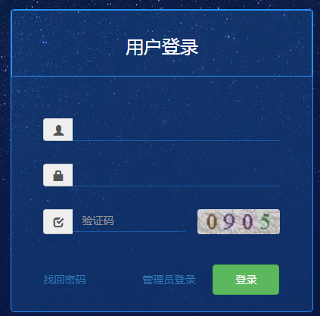

（2）前台主页

小区物业前台主页，业主登录后进入该界面，业主可以选择进入投诉中心、报修

中心、缴费息、信息通知、房产信息、车位信息以及个人信息界面。



（3）前台报修功能

报修中心界面，业主通过主页点击进入该界面，在输入框中输入需要报修的内容

然后点击提交按钮进行提交。

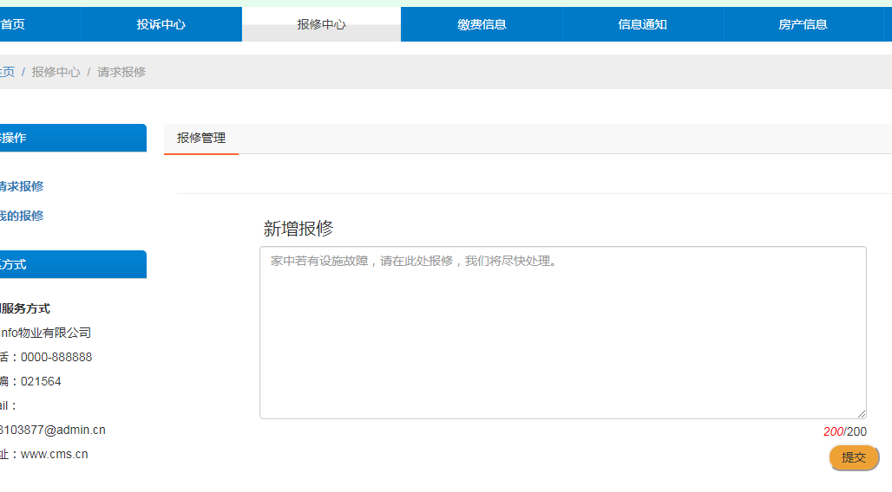

（4）前台投诉功能

投诉中心界面，业主通过主页点击进入该界面进行投诉，在输入框中输入需要

投诉的内容然后点击提交按钮进行提交。

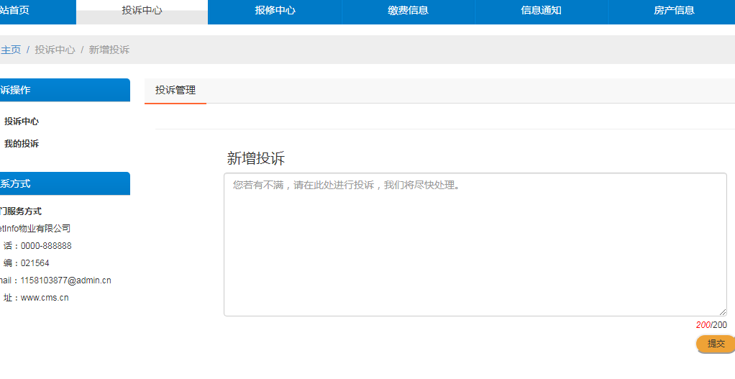

（5）前台信息通知功能

信息通知界面，业主通过主页点击进入该界面查看小区发布的各项信息。



（6）前台缴费功能

缴费信息界面，业主通过主页点击进入该界面查看自己的每个月的缴费清单并且

通过点击缴费按钮进行缴费。

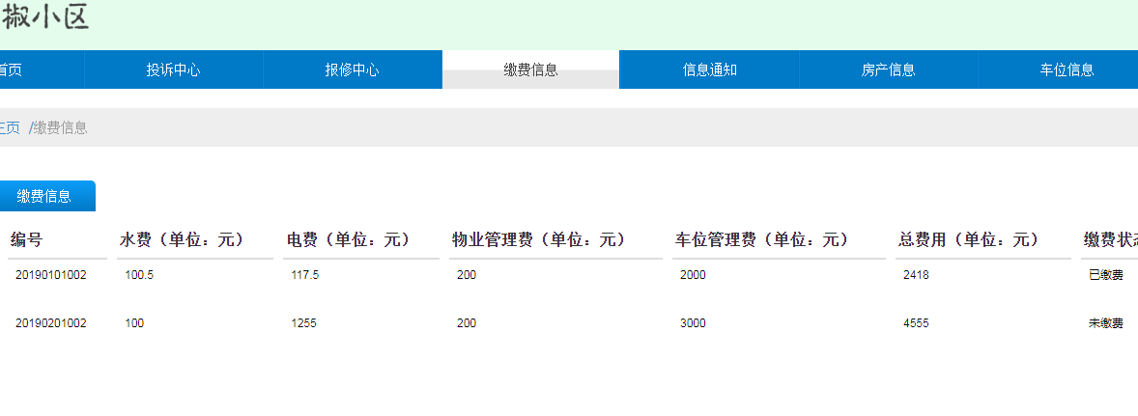

（7）前台车位信息功能

车位信息界面，业主通过主页点击进入该界面查看未出售的车位信息。

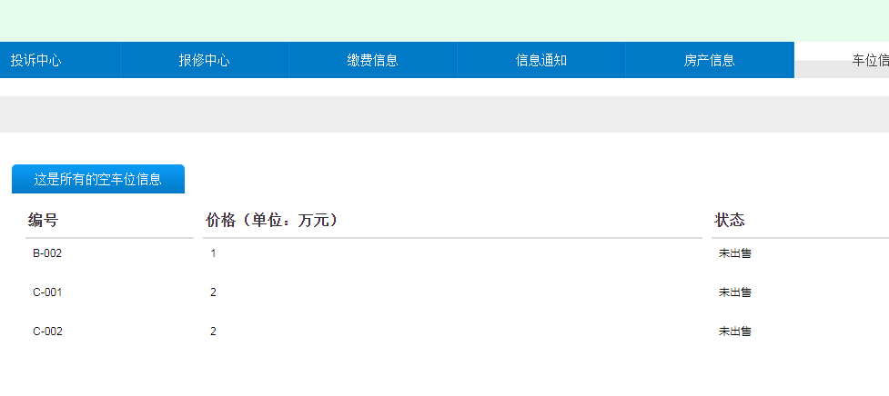

（8）前台房产信息功能

房产信息界面，业主通过主页点击进入该界面查看未被销售的房产。

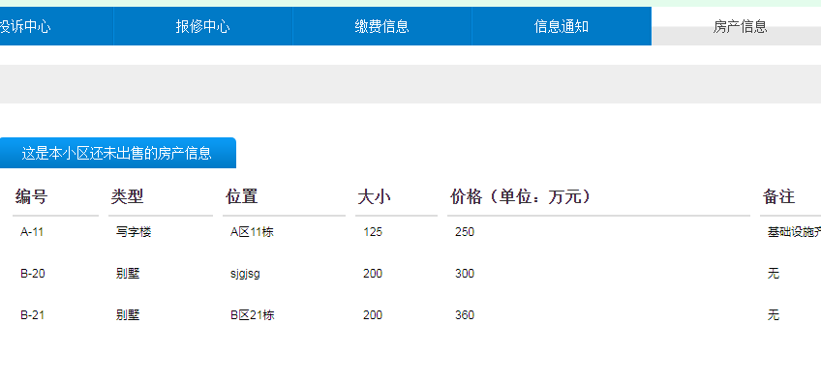

（9）前台个人信息功能

个人信息界面，业主通过在主页点击进入该界面查看自己个人的基本信息。

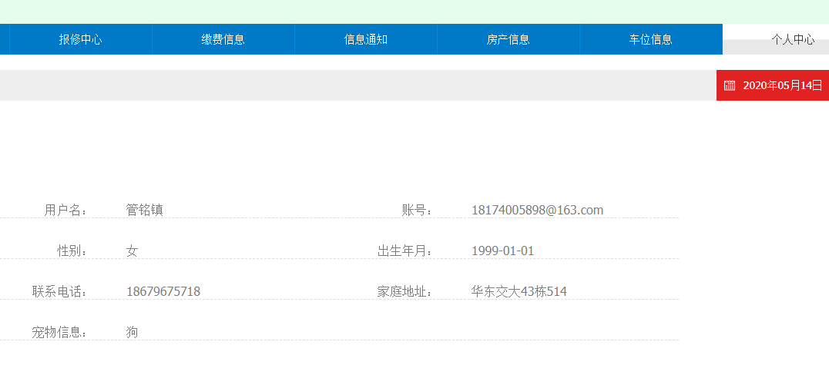

（10）管理员登录功能

管理员通过网址进入该界面，通过账号密码登录后台。

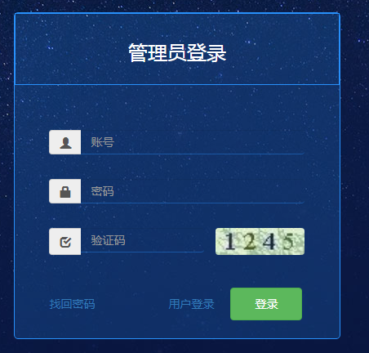

（11）后台主页

小区物业管理后台，管理员登录进入该界面，管理可以选择进入业主信息管理、物业员工信息管理、房产信息管理、缴费清单、车位信息、信息管理、报修管理以及投诉管理。



（12）后台报修功能

报修界面,管理员通过主页点击报修管理进入该界面，通过点击修改按钮修改该报修内容的是否处理完毕的状态。



（13）后台投诉功能

投诉界面，管理员通过主页点击投诉管理进入该界面，通过点击修改按钮修改该投诉内容的是否处理完毕的状态。



（14）后台信息通知功能

信息通知界面，管理员通过主页点击信息管理进入该界面，通过点击新增按钮添加新的通知信息，也可以通过点击修改按钮修改该条内容。也可以点击删除删掉选定的内容。

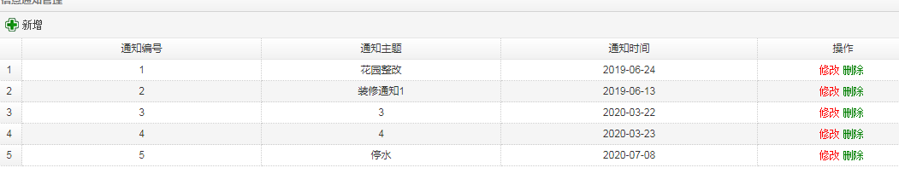

（15）后台缴费信息功能

缴费信息界面，，管理员通过主页点击缴费管理进入该界面，管理员通过点击新增按钮添加新的缴费清单，也可以通过点击修改按钮修改该条内容。也可以点击删除删掉选定的内容。

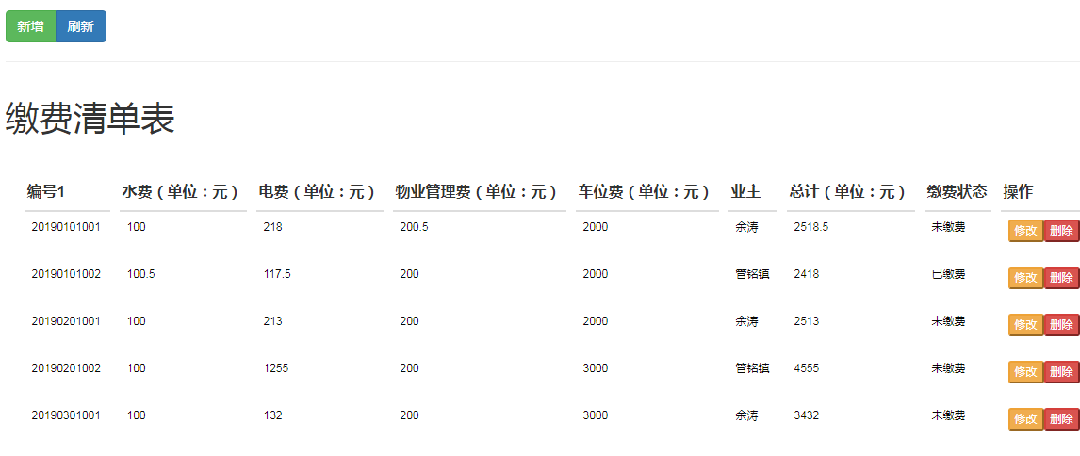

（16）后台车位信息功能

车位信息界面，管理员通过主页点击车位信息进入该界面，通过点击界面的新增按钮新增车位信息，同时可以点击修改按钮修改该车位的内容，点击删除按钮删除车位信息。

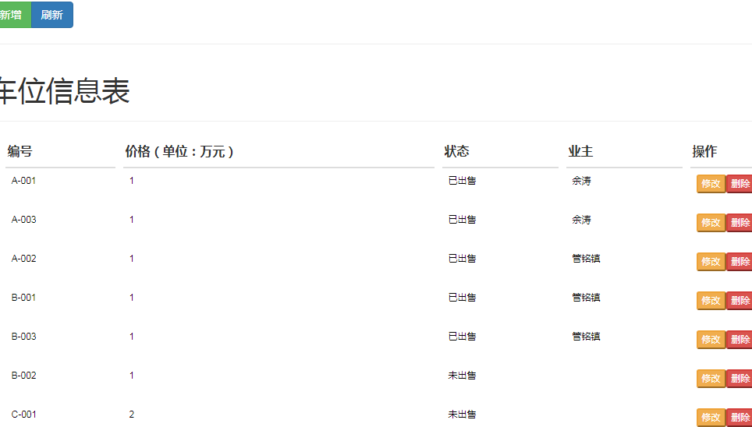

（17）后台房产信息功能

房产信息界面，管理员通过主页点击房产信息进入该界面，通过点击界面的新增按钮新增房产信息，同时可以点击修改按钮修改该房产的内容，点击删除按钮删除房产信息。

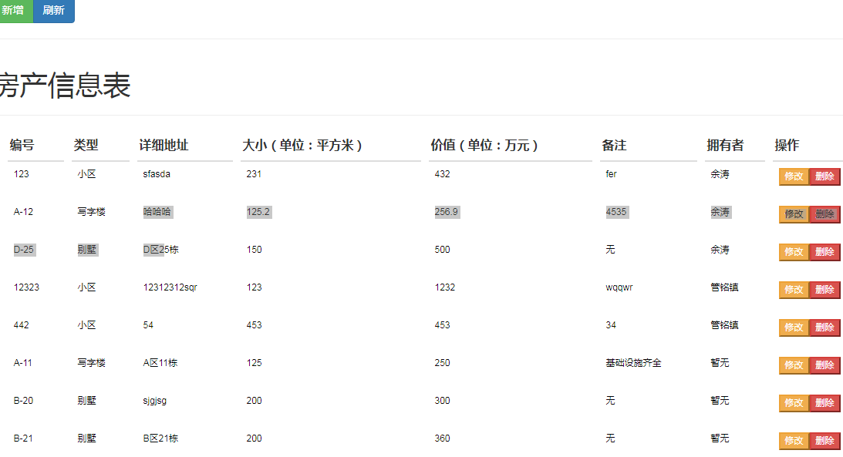

（18）后台业主个人信息功能

业主个人信息界面，管理员通过主页点击业主信息管理进入该界面，通过点击界面的新增按钮新增业主信息，同时可以点击修改按钮修改该业主的内容，点击删除按钮删除业主信息。

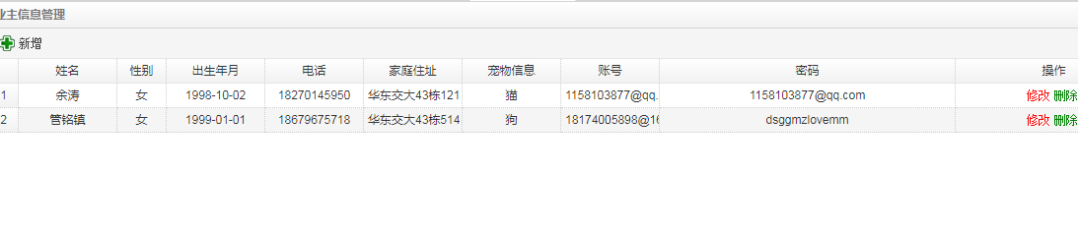

（19）后台物业员工功能

物业员工界面，管理员通过主页点击物业员工信息管理进入该界面，通过点击界面的新增按钮新增员工信息，同时可以点击修改按钮修改该员工的内容，点击删除按钮删除员工信息。



附录D 主要源代码

**@showCarport**

<div id="div1">  
 <div class="div3" >  
 <ol style="padding-left: 0px">  
 <li style="display: inline-block;float: left;">  
 <a href="#" style="outline: 0;color: #428bca;text-decoration: none;">主页&nbsp;&nbsp;/</a>  
 </li>  
 <li style="color: #9c9c9c;display: inline-block;float: left;">车位信息</li>  
 </ol>  
 <span class="span3">  
 <%java.text.SimpleDateFormat formatter = new java.text.SimpleDateFormat("yyyy年MM月dd日");  
 java.util.Date currentTime_1 = new java.util.Date();  
 out.print(formatter.format(currentTime_1));%>  
 </span>  
 </div>   
 <div class="index inner">  
 <div class="clear"></div>  
 <div class="index-conts style-1">  
  
 <h3 class="title">  
 <span class='myCorner' data-corner='top 5px'>这是所有的空车位信息</span>  
 </h3>  
 <div class="active clear listel contour-2">  
 <table class="table table-responsive">  
 <thead>  
 <tr>  
 <th>编号</th>  
 <th>价格（单位：万元）</th>  
 <th>状态</th>  
 </tr>  
 </thead>  
 <tbody id="tData">  
 </tbody>  
 </table>  
 </div>  
 </div>  
 </div>  
</div>  
<footer data-module="10001" data-classnow="10001">  
 <div class="inner">  
 <div class="foot-text">  
 <p>T-max良心为你全力打造系统 业界楷模</p>  
 <p>电话：577482323 12345678 QQ:23232323 69696969 Email:1864586178@163.com</p>  
 </div>  
 </div>  
</footer>  
<script>  
 var carport=new KBOperate("carport");  
 function find() {  
 var con=new Object();  
 con.status='未出售';  
 doData("carport/findcarport",con,function (result) {  
 $("#tData").empty();//清空原有数据  
 var total=0;  
 if (result!=null && result.obj!=undefined && result.obj.length>0){  
 for(var i=0;i<result.obj.length;i++){  
  
 $("#tData").append("<tr>" +  
 "<td>"+ result.obj[i].id+"</td>" +  
 "<td>"+ result.obj[i].price+"</td>" +  
 "<td>"+ result.obj[i].status+"</td>" + "</tr>");  
 }  
 }  
 },true);  
 }  
 $(function () {  
 find();  
 $("#btnRefresh").click(function () {  
 find();  
 });  
 $("#btnAdd").click(function () {  
 var url="carport?type=0";  
 window.open(url,800,600);  
 });  
 $(document).on("click","button[doType=edit]",function () {  
 var id=$(this).attr("recordId");  
 var url="carport?type=1&id="+id;  
 window.open(url,800,600);  
 });  
 $(document).on("click","button[doType=del]",function () {  
 var id=$(this).attr("recordId");  
 carport.del(id,function (result) {  
 if (result.code>0)  
 find();  
 toastr.info(result.message);  
 }) ;  
 });  
 });  
</script>  
<script src="<%=basePath%>/css/fun.inc.js" type="text/javascript"></script>  
</body>  
</html>

**@showCharge**

<div id="div1" style="height: 500px">  
 <div class="div3" >  
 <ol style="padding-left: 0px">  
 <li style="display: inline-block;float: left;">  
 <a href="#" style="outline: 0;color: #428bca;text-decoration: none;">主页&nbsp;&nbsp;/</a>  
 </li>  
 <li style="color: #9c9c9c;display: inline-block;float: left;">缴费信息</li>  
 </ol>  
 <span class="span3">  
 <%java.text.SimpleDateFormat formatter = new java.text.SimpleDateFormat("yyyy年MM月dd日");  
 java.util.Date currentTime_1 = new java.util.Date();  
 out.print(formatter.format(currentTime_1));%>  
 </span>  
 </div>  
 <div class="index inner"style="width: 1300px">  
 <%-- <div class="clear"></div>--%>  
 <div class="index-conts style-1" style="width: 1300px">  
  
 <h3 class="title">  
 <span class='myCorner' data-corner='top 5px'>缴费信息</span>  
 </h3>  
 <div class="active clear listel contour-2">  
 <table class="table table-responsive">  
 <thead>  
 <tr>  
 <th>编号</th>  
 <th>水费（单位：元）</th>  
 <th>电费（单位：元）</th>  
 <th>物业管理费（单位：元）</th>  
 <th>车位管理费（单位：元）</th>  
 <th>总费用（单位：元）</th>  
 <th>缴费状态</th>  
 </tr>  
 </thead>  
 <tbody id="tData">  
  
 </tbody>  
 </table>  
 </div>  
 </div>  
 </div>  
</div>  
<footer data-module="10001" data-classnow="10001" style="background-color:#d5d5d7">  
 <div class="inner">  
 <div class="foot-text">  
 <p>T-max良心为你全力打造系统 业界楷模</p>  
 <p>电话：577482323 12345678 QQ:23232323 69696969 Email:1864586178@163.com</p>  
 </div>  
 </div>  
</footer>  
<script>  
 var charge=new KBOperate("charge");  
 function findOrder() {  
 var con=new Object();  
 con.owner=${owner.id};  
 doData("charge/findOrder",con,function (result) {  
 $("#tData").empty();//清空原有数据  
 var total=0;  
 if (result!=null && result.obj!=undefined && result.obj.length>0){  
 for(var i=0;i<result.obj.length;i++){  
  
 $("#tData").append("<tr>" +  
 "<td>"+ result.obj[i].id+"</td>" +  
 "<td>"+ result.obj[i].water+"</td>" +  
 "<td>"+ result.obj[i].eletric+"</td>" +  
 "<td>"+ result.obj[i].services+"</td>" +  
 "<td>"+ result.obj[i].carcost+"</td>" +  
 "<td>"+(result.obj[i].water+result.obj[i].eletric+result.obj[i].services+result.obj[i].carcost)+"</td>" +  
 "<td>"+ result.obj[i].status+"</td>" +  
 "<td>"+"<button class='btn-warning btn-xs' doType='select' recordId='"+result.obj[i].id+"'>缴费</button>"+"</td>" +  
 "</tr>");  
 }  
 }  
  
 },true);  
 }  
 $(function () {  
 findOrder();  
 $("#btnRefresh").click(function () {  
 findOrder();  
 });  
 });  
</script>  
<script src="<%=basePath%>/css/fun.inc.js" type="text/javascript"></script>  
</body>  
</html>

**@shouCompliant**

<div class="sidebar inner" style="height: 670px;width:1380px;background-color: white;">  
 <div class="div3" style="margin-left: 0px">  
 <ol style="padding-left: 0px">  
 <li style="display: inline-block;float: left;">  
 <a href="#" style="outline: 0;color: #428bca;text-decoration: none;">主页&nbsp;&nbsp;/</a>  
 </li>  
 <li style="color: #9c9c9c;display: inline-block;float: left;">&nbsp;&nbsp;投诉中心&nbsp;&nbsp;/</li>  
 <li style="color: #9c9c9c;display: inline-block;float: left;">&nbsp;&nbsp;我的投诉</li>  
 </ol>  
 <span class="span3">  
 <%java.text.SimpleDateFormat formatter = new java.text.SimpleDateFormat("yyyy年MM月dd日");  
 java.util.Date currentTime_1 = new java.util.Date();  
 out.print(formatter.format(currentTime_1));%>  
 </span>  
 </div>  
 <div class="sb_nav">  
 <h3 class='title myCorner' data-corner='top 5px'>投诉操作</h3>  
 <div class="active" id="sidebar" data-csnow="2" data-class3="0" data-jsok="2">  
 <dl class="list-none navnow"><dt id='part2_4'><a href='<%=basePath%>/complaint/addComplaint' title='投诉中心' class="zm"><span>新增投诉</span></a></dt></dl>  
 <dl class="list-none navnow"><dt id='part2_5'><a href='<%=basePath%>/complaint/showComplaint' title='我的投诉' class="zm"><span>我的投诉</span></a></dt></dl>  
 <div class="clear"></div></div>  
  
 <h3 class='title line myCorner' data-corner='top 5px'>联系方式</h3>  
 <div class="active editor"><div>  
 <strong>上门服务方式</strong></div>  
 <div>  
 MetInfo物业有限公司</div>  
 <div>  
 电 &nbsp;话：0000-888888</div>  
 <div>  
 邮 &nbsp;编：021564</div>  
 <div>  
 Email：1158103877@admin.cn</div>  
 <div>  
 网 &nbsp;址：www.cms.cn</div>  
 <div class="clear"></div>  
 </div>  
 </div>  
 <div class="sb_box" style="height: 600px;width: 1150px">  
 <h3 class="title">  
 <span>报修管理</span>  
 </h3>  
 <div class="active clear listel contour-2">  
 <table class="table table-responsive" >  
 <thead>  
 <tr>  
 <th style="width: 524px;margin-right: 10px">内容</th>  
 <th>状态</th>  
 </tr>  
 </thead>  
 <tbody id="tData">  
 </tbody>  
 </table>  
 </div>  
 <div class="index inner">  
 <div class="index-conts style-1">  
 </div>  
 </div>  
 </div>  
 <div class="clear"></div>  
</div>  
</div>  
<div class="clear"></div>  
</div>  
<footer data-module="10001" data-classnow="10001" style="background-color: #d5d5d7">  
 <div class="inner">  
 <div class="foot-text">  
 <p>T-max良心为你全力打造系统 业界楷模</p>  
 <p>电话：577482323 12345678 QQ:23232323 69696969 Email:1864586178@163.com</p>  
 </div>  
 </div>  
</footer>  
<script src="<%=basePath%>/images/fun.inc.js" type="text/javascript"></script>  
<script>  
 var complaint=new KBOperate("complaint");  
 function findcomplaint() {  
 var con=new Object();  
 con.owner=${owner.id};  
 $.ajax({  
 type : 'post',  
 url : "http://localhost:8888/cms/complaint/findcomplaint",  
 dataType: 'json',  
 contentType: "application/json; charset=utf-8",  
 cache:true,  
 data: JSON.stringify(con),  
 success: function (result) {  
 for(var i=0;i<result.obj.length;i++){  
 $("#tData").append("<tr>" +  
 "<td>"+ result.obj[i].note+"</td>" +  
 "<td>"+ result.obj[i].status+"</td>"+  
 "<td>"+"<button class='btn-danger ' doType='del' recordId='"+result.obj[i].id+"'>删除</button></td></tr>");  
 }  
 }  
 });  
 }  
 $(function () {  
 findcomplaint();  
 $(document).on("click","button[doType=del]",function () {  
 var id=$(this).attr("recordId");  
 if(window.confirm("删除后不可恢复，是否确认删除？")) {  
 complaint.del(id, function (result) {  
 find();  
 });  
 } ;  
 });  
 });  
</script>  
</body>  
</html>

**@showHouse**

<div id="div1" style="height: 500px">  
 <div class="div3" >  
 <ol style="padding-left: 0px">  
 <li style="display: inline-block;float: left;">  
 <a href="#" style="outline: 0;color: #428bca;text-decoration: none;">主页&nbsp;&nbsp;/</a>  
 </li>  
 <li style="color: #9c9c9c;display: inline-block;float: left;">房产信息</li>  
 </ol>  
 <span class="span3">  
 <%java.text.SimpleDateFormat formatter = new java.text.SimpleDateFormat("yyyy年MM月dd日");  
 java.util.Date currentTime_1 = new java.util.Date();  
 out.print(formatter.format(currentTime_1));%>  
 </span>  
 </div>  
 <div class="index inner">  
 <div class="clear"></div>  
 <div class="index-conts style-1">  
 <h3 class="title">  
 <span class='myCorner' data-corner='top 5px'>这是本小区还未出售的房产信息</span>  
 </h3>  
 <div class="active clear listel contour-2">  
 <table class="table table-responsive">  
 <thead>  
 <tr>  
 <th>编号</th>  
 <th>类型</th>  
 <th>位置</th>  
 <th>大小</th>  
 <th>价格（单位：万元）</th>  
 <th>备注</th>  
 </tr>  
 </thead>  
 <tbody id="tData">  
 </tbody>  
 </table>  
 </div>  
 </div>  
 </div>  
</div>  
<footer data-module="10001" data-classnow="10001" style="background-color: #d5d5d7">  
 <div class="inner">  
 <div class="foot-text">  
 <p>T-max良心为你全力打造系统 业界楷模</p>  
 <p>电话：577482323 12345678 QQ:23232323 69696969 Email:1864586178@163.com</p>  
 </div>  
 </div>  
</footer>  
<script src="<%=basePath%>/css/fun.inc.js" type="text/javascript"></script>  
<script>  
 var house=new KBOperate("house");  
 function find() {  
 var con=new Object();  
 con.owner='';  
 doData("house/findOrder",con,function (result) {  
 $("#tData").empty();//清空原有数据  
 var total=0;  
 if (result!=null && result.obj!=undefined && result.obj.length>0){  
 for(var i=0;i<result.obj.length;i++){  
 $("#tData").append("<tr>" +  
 "<td>"+ result.obj[i].id+"</td>" +  
 "<td>"+ result.obj[i].type+"</td>" +  
 "<td>"+ result.obj[i].address+"</td>" +  
 "<td>"+ result.obj[i].size+"</td>" +  
 "<td>"+ result.obj[i].value+"</td>" +  
 "<td>"+ result.obj[i].note+"</td>" +  
 "</tr>");  
 }  
 }  
 },true);  
 }  
 $(function () {  
 find();  
 $("#btnRefresh").click(function () {  
 find();  
 });  
 $("#btnAdd").click(function () {  
 var url="house?type=0";  
 window.open(url,800,600);  
 });  
 $(document).on("click","button[doType=edit]",function () {  
 var id=$(this).attr("recordId");  
 var url="house?type=1&id="+id;  
 window.open(url,800,600);  
 });  
 $(document).on("click","button[doType=del]",function () {  
 var id=$(this).attr("recordId");  
 house.del(id,function (result) {  
 if (result.code>0)  
 find();  
 toastr.info(result.message);  
 }) ;  
 });  
 });  
</script>  
</body>  
</html>

**@showinformation**

<div id="div1" style="height: 500px">  
 <div class="div3" >  
 <ol style="padding-left: 0px">  
 <li style="display: inline-block;float: left;">  
 <a href="#" style="outline: 0;color: #428bca;text-decoration: none;">主页&nbsp;&nbsp;/</a>  
 </li>  
 <li style="color: #9c9c9c;display: inline-block;float: left;">信息通知</li>  
 </ol>  
 <span class="span3">  
 <%java.text.SimpleDateFormat formatter = new java.text.SimpleDateFormat("yyyy年MM月dd日");  
 java.util.Date currentTime_1 = new java.util.Date();  
 out.print(formatter.format(currentTime_1));%>  
 </span>  
 </div>  
 <div class="index inner" style="height: 300px">  
 <div class="clear"></div>  
 <div class="index-conts style-1">  
 <h3 class="title">  
 <span class='myCorner' data-corner='top 5px'>公告栏</span>  
 </h3>  
 <div class="active clear listel contour-2" style="height: 300px">  
 <table class="table table-responsive">  
 <thead>  
 <tr style="padding: 20px">  
 <th>标题</th>  
 <th>内容</th>  
 <th>时间</th>  
 </tr>  
 </thead>  
 <tbody id="tData">  
 </tbody>  
 </table>  
 </div>  
 </div>  
 </div>  
</div>  
<footer data-module="10001" data-classnow="10001" style="background-color:#d5d5d7">  
 <div class="inner">  
 <div class="foot-text">  
 <p>T-max良心为你全力打造系统 业界楷模</p>  
 <p>电话：577482323 12345678 QQ:23232323 69696969 Email:1864586178@163.com</p>  
 </div>  
 </div>  
</footer>  
<script src="<%=basePath%>/script/business/information2/information2.js"></script>  
<script src="<%=basePath%>/images/fun.inc.js" type="text/javascript"></script>  
<script>  
 var information=new KBOperate("information");  
 function find() {  
 var con=new Object();  
 con.status='';  
 doData("information/find",con,function (result) {  
 $("#tData").empty();//清空原有数据  
 var total=0;  
 if (result!=null && result.obj!=undefined && result.obj.length>0){  
 for(var i=0;i<result.obj.length;i++){  
 $("#tData").append("<tr>" +  
 "<td>"+ result.obj[i].name+"</td>" +  
 "<td>"+ result.obj[i].note+"</td>" +  
 "<td>"+ Date.prototype.getShortDate(result.obj[i].date)+"</td>" + "</tr>");  
 }  
 }  
 },true);  
 }  
 $(function () {  
 find();  
 $("#btnRefresh").click(function () {  
 find();  
 });  
 $("#btnAdd").click(function () {  
 var url="carport?type=0";  
 window.open(url,800,600);  
 });  
 $(document).on("click","button[doType=edit]",function () {  
 var id=$(this).attr("recordId");  
 var url="carport?type=1&id="+id;  
 window.open(url,800,600);  
 });  
 $(document).on("click","button[doType=del]",function () {  
 var id=$(this).attr("recordId");  
 carport.del(id,function (result) {  
 if (result.code>0)  
 find();  
 toastr.info(result.message);  
 }) ;  
 });  
 });  
</script>  
</body>  
</html>

**@showRepair**

<div class="sidebar inner" style="height: 670px;width:1380px;background-color: white;">  
  
 <div class="div3" style="margin-left: 0px">  
 <ol style="padding-left: 0px">  
 <li style="display: inline-block;float: left;">  
 <a href="#" style="outline: 0;color: #428bca;text-decoration: none;">主页&nbsp;&nbsp;/</a>  
 </li>  
 <li style="color: #9c9c9c;display: inline-block;float: left;">&nbsp;&nbsp;报修中心&nbsp;&nbsp;/</li>  
 <li style="color: #9c9c9c;display: inline-block;float: left;">&nbsp;&nbsp;我的报修</li>  
 </ol>  
 <span class="span3">  
 <%java.text.SimpleDateFormat formatter = new java.text.SimpleDateFormat("yyyy年MM月dd日");  
 java.util.Date currentTime_1 = new java.util.Date();  
 out.print(formatter.format(currentTime_1));%>  
 </span>  
 </div>  
 <div class="sb_nav">  
 <h3 class='title myCorner' data-corner='top 5px'>报修操作</h3>  
 <div class="active" id="sidebar" data-csnow="2" data-class3="0" data-jsok="2">  
 <dl class="list-none navnow"><dt id='part2_4'><a href='<%=basePath%>/repair/addRepair' title='报修中心' class="zm"><span>请求报修</span></a></dt></dl>  
 <dl class="list-none navnow"><dt id='part2_5'><a href='<%=basePath%>/repair/showRepair' title='我的报修' class="zm"><span>我的报修</span></a></dt></dl>  
 <div class="clear"></div></div>  
 <h3 class='title line myCorner' data-corner='top 5px'>联系方式</h3>  
 <div class="active editor"><div>  
 <strong>上门服务方式</strong></div>  
 <div>  
 MetInfo物业有限公司</div>  
 <div>  
 电 &nbsp;话：0000-888888</div>  
 <div>  
 邮 &nbsp;编：021564</div>  
 <div>  
 Email：1158103877@admin.cn</div>  
 <div>  
 网 &nbsp;址：www.cms.cn</div>  
 <div class="clear"></div>  
 </div>  
 </div>  
 <div class="sb_box" style="height: 600px;width: 1150px">  
 <h3 class="title">  
 <span>报修管理</span>  
 </h3>  
 <div class="active clear listel contour-2">  
 <table class="table table-responsive">  
 <thead>  
 <tr>  
 <th>内容</th>  
 <th>状态</th>  
 </tr>  
 </thead>  
 <tbody id="tData">  
 </tbody>  
 </table>  
 </div>  
 <div class="index inner">  
 <div class="index-conts style-1">  
 </div>  
 </div>  
 </div>  
 <div class="clear"></div>  
</div>  
</div>  
<div class="clear"></div>  
</div>  
<footer data-module="10001" data-classnow="10001" style="background-color: #d5d5d7;">  
 <div class="inner">  
 <div class="foot-text">  
 <p>T-max良心为你全力打造系统 业界楷模</p>  
 <p>电话：577482323 12345678 QQ:23232323 69696969 Email:1864586178@163.com</p>  
 </div>  
 </div>  
</footer>  
<script src="<%=basePath%>/images/fun.inc.js" type="text/javascript"></script>  
<script>  
 var repair=new KBOperate("repair");  
 function findrepair() {  
 var con=new Object();  
 con.owner=${owner.id};  
 $.ajax({  
 type : 'post',  
 url : "http://localhost:8888/cms/repair/findrepair",  
 dataType: 'json',  
 contentType: "application/json; charset=utf-8",  
 cache:true,  
 data: JSON.stringify(con),  
 success: function (result) {  
 for(var i=0;i<result.obj.length;i++){  
 $("#tData").append("<tr>" +  
 "<td>"+ result.obj[i].note+"</td>" +  
 "<td>"+ result.obj[i].status+"</td>"+  
 "<td>"+"<button class='btn-danger ' doType='del' recordId='"+result.obj[i].id+"'>删除</button></td></tr>");  
 }  
 }  
 });  
 }  
 $(function () {  
 findrepair();  
 $(document).on("click","button[doType=del]",function () {  
 var id=$(this).attr("recordId");  
 if(window.confirm("删除后不可恢复，是否确认删除？")) {  
 repair.del(id, function (result) {  
 find();  
 });  
 } ;  
 });  
 });  
</script>  
</body>  
</html>